
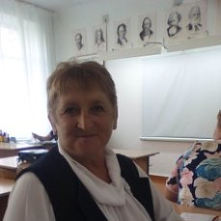

учитель истории и обществознания

МОБУ «Ржавская основная

общеобразовательная школа»

Буденева Нина Павловна

Номинация «Педагог – наставник»


МОБУ «Ржавская ООШ»
Новосергиевский район
Оренбургская область

Буденева Нина Павловна

Учитель истории и обществознания
Высшей квалификационной категории

Номинация «Педагог – наставник»

Представление

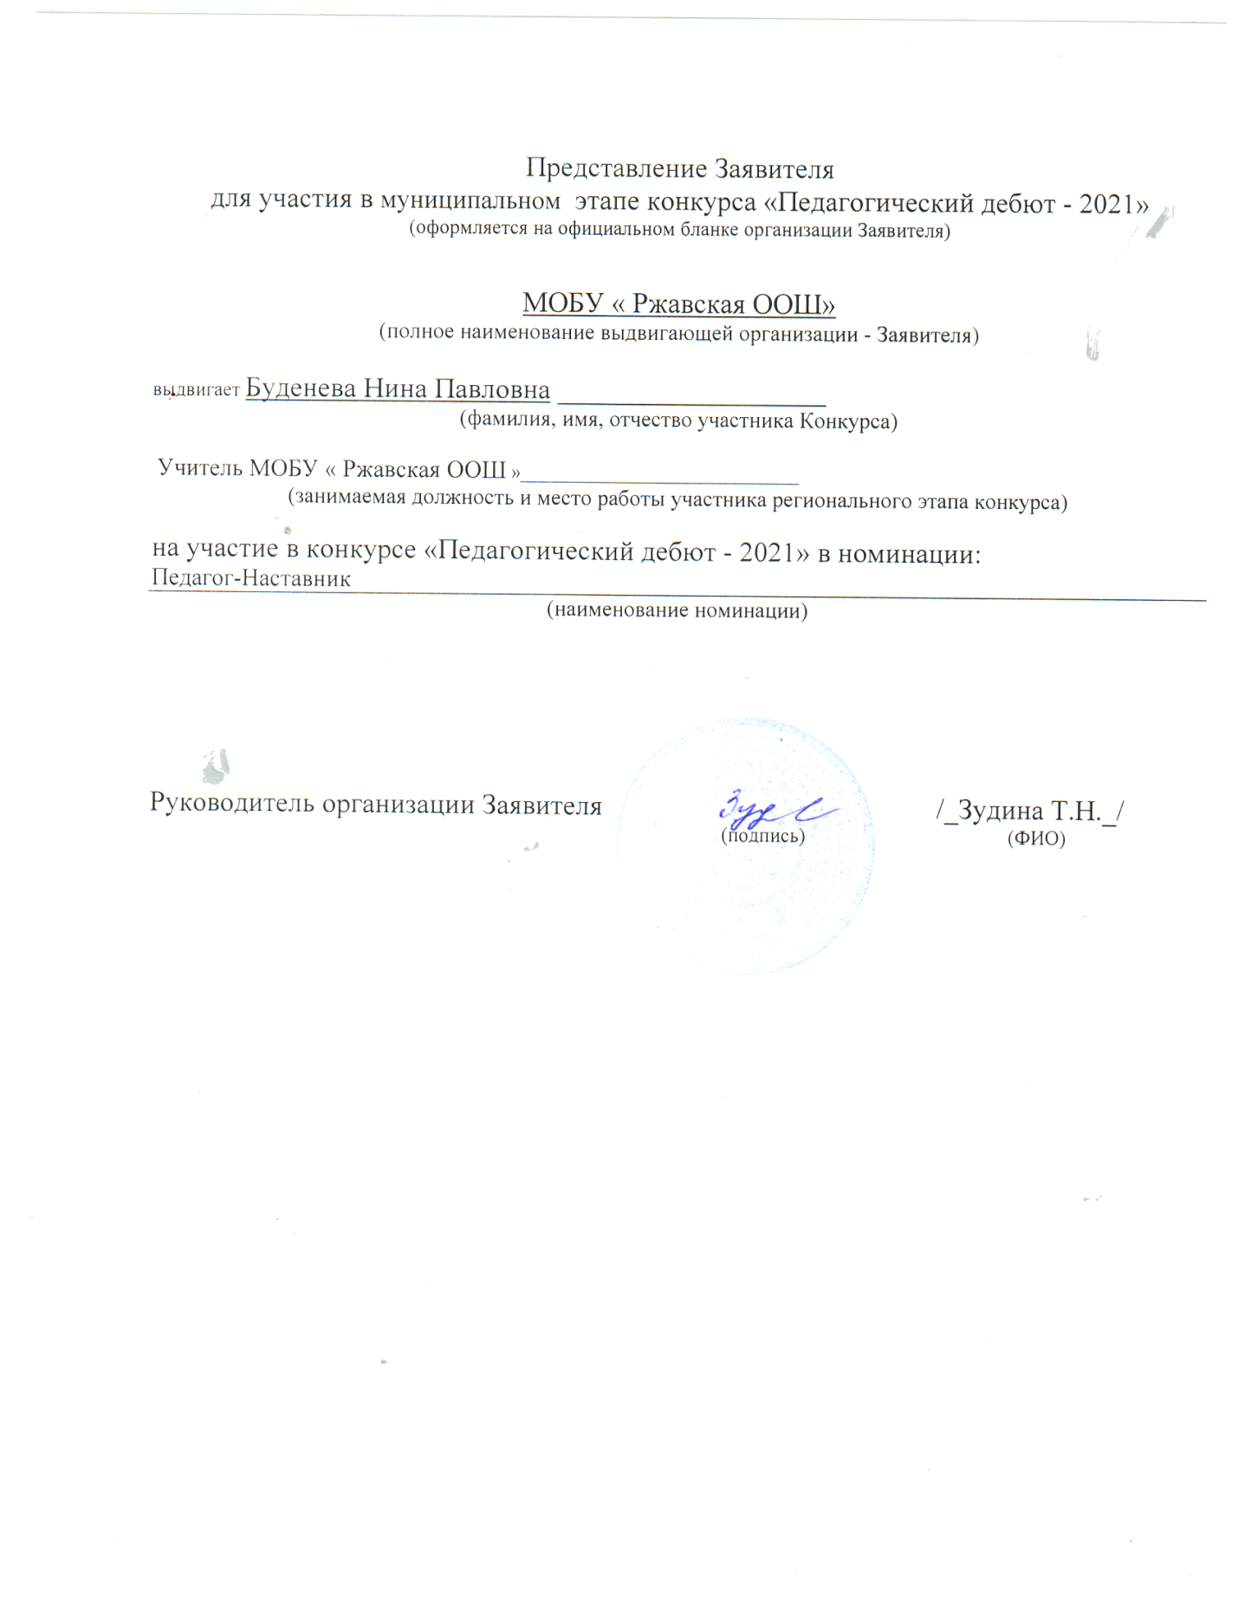



Заявка участника

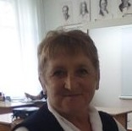

ЗАЯВКА УЧАСТНИКА
Номинация педагог - наставник_______________________________________________________
Девиз, под которым участник выступает в конкурсе: Do, ut des (даю,чтобы ты дал)

1.Общие сведения
Субъект Российской Федерации | Российская Федерация
Населенный пункт | с. Ржавка , Новосергиевский район , Оренбургская область
Фамилия | Буденева
Имя | Нина
Отчество | Павловна
Дата рождения (день, месяц, год) | 26.01.1962г
Место рождения | с. Герасимовка , Новосергиевский район
2. Работа и учеба
Должность (по штатному расписанию с указанием преподаваемого предмета) | Учитель
Место работы или учебы (название учебного заведения по уставу)* | Муниципальное общеобразовательное бюджетное учреждение «Ржавская основная общеобразовательная школа» Новосергиевского района Оренбургской области
Ф.И.О. директора образовательного учреждения (не заполняется в номинациях «Молодые управленцы» в группе руководитель образовательного учреждения и «Молодые руководители дошкольных образовательных организаций» в группе заведующие) | Зудина Т.Н.
Год приема на работу / поступления | 1981 г
Педагогический стаж (полных лет на момент заполнения анкеты) | 39
Управленческий стаж (заполняется в номинациях «Молодые управленцы», «Молодые руководители дошкольных образовательных организаций») | 0
Участник регионального этапа конкурса (год), результат участия
3. Образование
Образование (укажите название и год окончания учебного заведения, факультет) | ОГПИ им. Чкалова 1989 г
4. Общественная деятельность
Правительственные, отраслевые, общественные и международные награды (укажите название и в скобках год получения награды) | нет

Членство в общественных организациях (укажите название и год вступления) | нет
6. Увлечения
Хобби | кулинария
Чем Вы можете «блеснуть» на сцене?
7. Контакты
Рабочий адрес (с указанием индекса) | 461245 Село Ржавка ул.Центральная, 3а, Новосергиевский район Оренбургская область
Рабочий телефон (с указанием междугороднего кода) | 8(3533)9-94-5-27
Мобильный телефон | 89228018858
Рабочая электронная почта | shkolr@yandex.ru
Личная электронная почта | budenevanina@mail.ru
Адрес личного сайта, странички в Интернете | https://560008.xn--e1agmmh.xn--p1ai
Адрес школьного сайта в Интернете | rzshavka.ucoz.ru
8. Заявка на учебное занятие на очном туре конкурса (для учителей и педагогов дополнительного образования)
Название предмета (для учителей) // программы (для ПДО) | История, обществознание и ОДНКНР
Класс (для учителей, классных руководителей) // возрастная группа или класс (для ПДО, психологов) | 5 класс
*Информация должна соответствовать названию организации по Уставу

Согласие на участие в

конкурсе

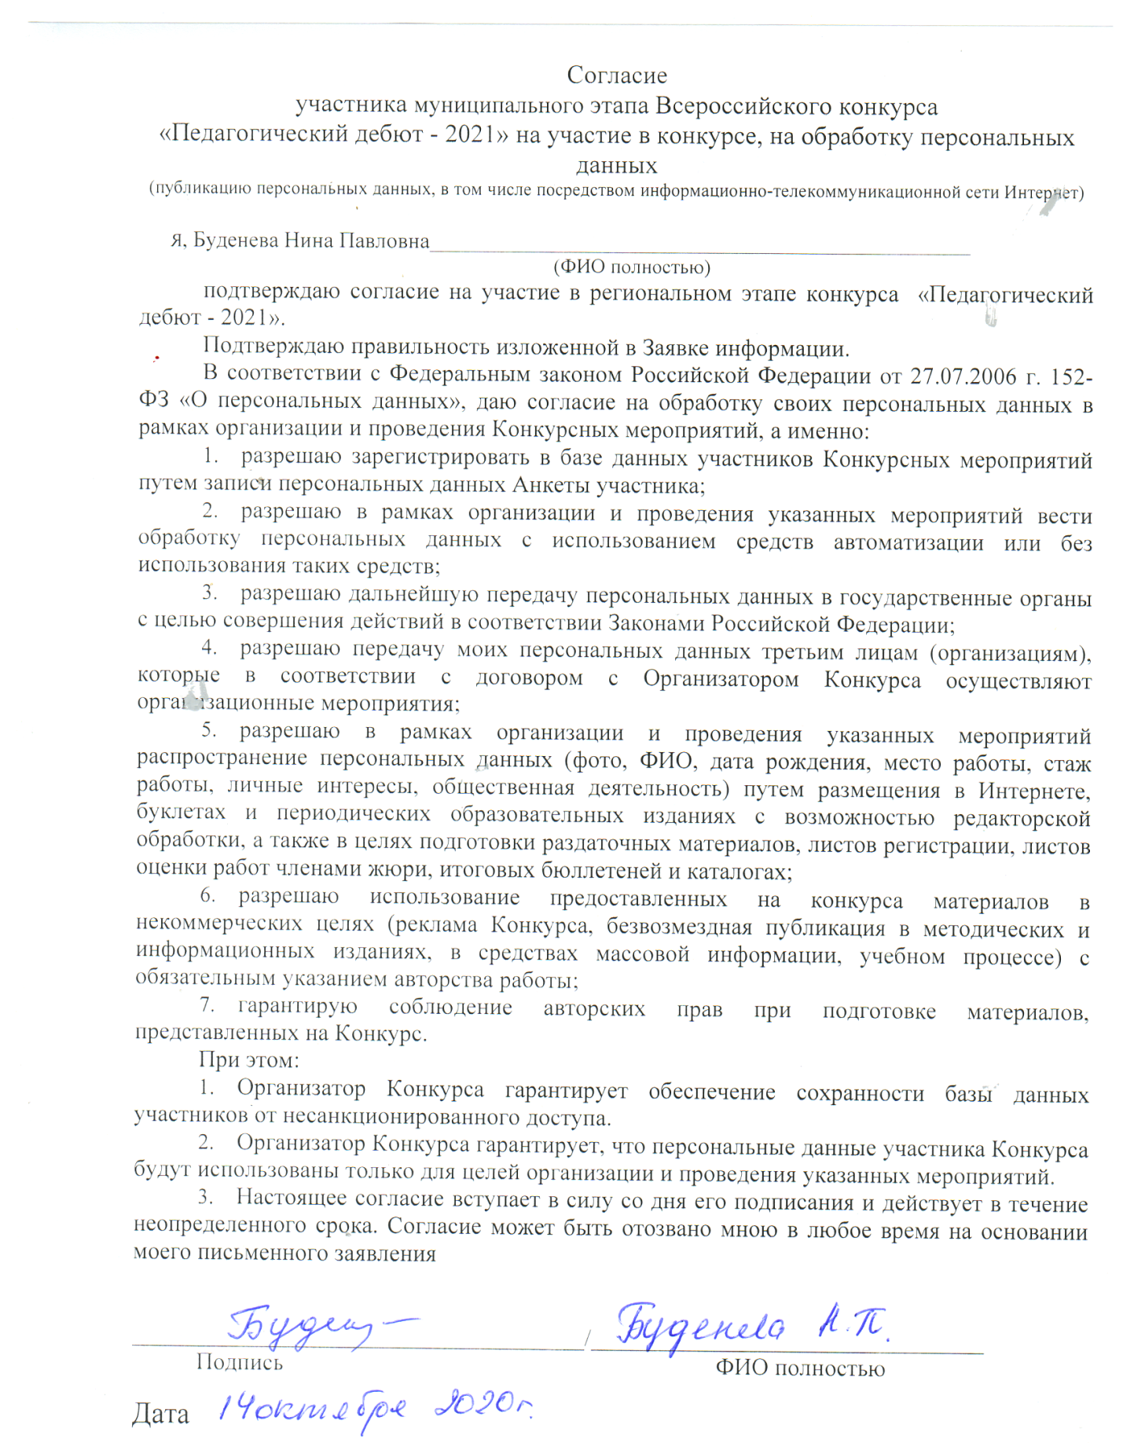

Копия устава образовательной организации

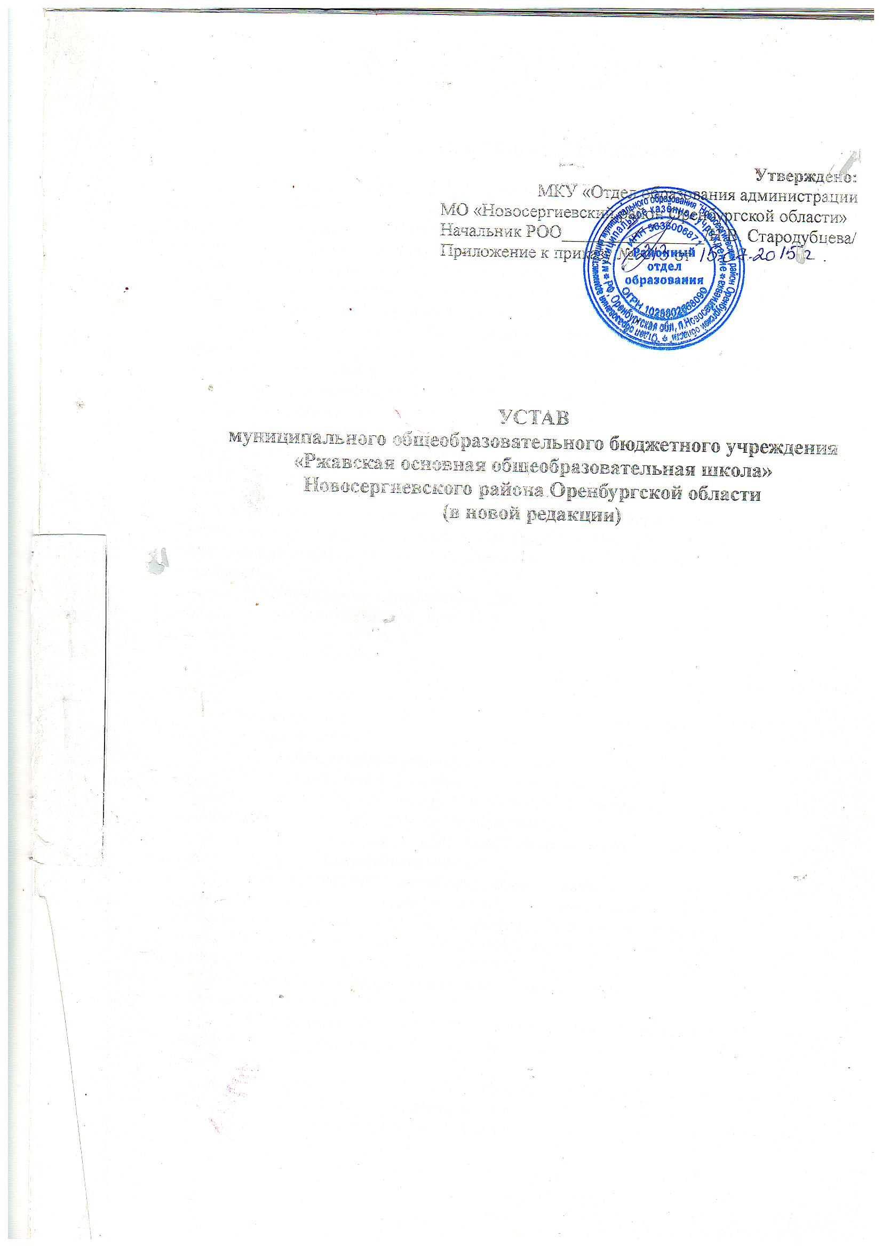

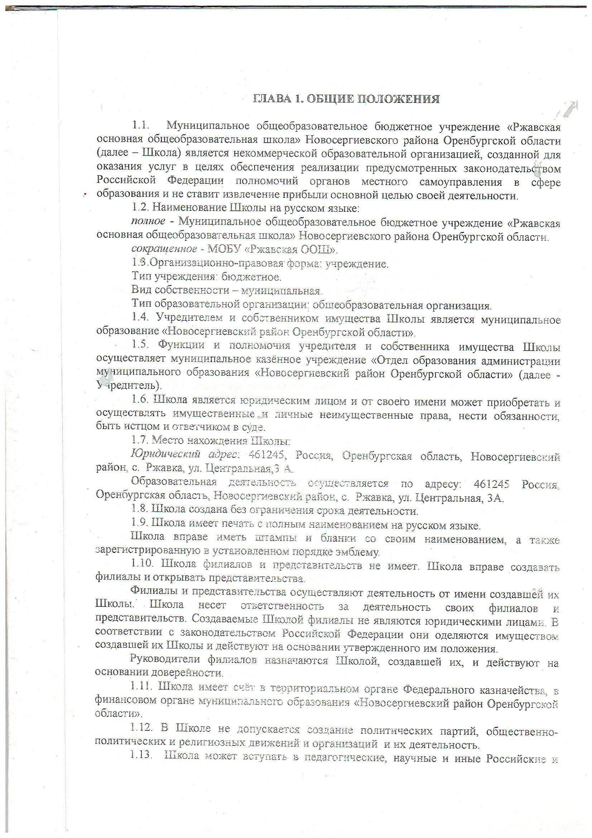

Образовательный проект:

«Роль музеев как социокультурного института общества

в патриотическом и

гражданском воспитании личности школьника»

Паспорт проекта

Паспорт проекта
- Название проекта: «Роль музеев как социокультурного института общества в патриотическом и гражданском воспитании личности школьника».
- Разработчики проекта: Буденева Нина Павловна, учитель истории и обществознания МОБУ «Ржавская ООШ».
- Предметная область: история и краеведение .
- Время разработки проекта: сентябрь 2020г. - ноябрь 2020г.
- Проблема проекта: как сделать краеведческую, исследовательско-поисковую работу более интересной и привлекательной для современного человека. В связи с чем становится актуальным использование высоких компьютерных технологий в данном направлении.
- Цель проекта: рассмотреть возможность по внедрению нового формата работы музеев России и Мира и их роль в формировании патриотической и гражданской самореализации обучающихся МОБУ «Ржавская ООШ»
- Задачи проекта:
7.1Выявление и поиск нового формата взаимодействия музеев с обучающимися основной школы; обеспечить внедрение современных информационных технологий в работу музея.
7.2Определение роли МОБУ «Ржавская ООШ» как посредника между музеями и обучающимися и их родителей/законных представителей; Организовать разработку информационных страниц музея МОБУ «Ржавская ООШ».
7.3На основе полученных данных дать рекомендации по использованию полученных данных в воспитательно-образовательном процессе.
- Тип проекта – исследовательский:
  - Объект исследования - музей МОБУ «Ржавская ООШ» и музеи России
  - Предмет исследования –on-lin экскурсии в музей МОБУ «Ржавская ООШ» и музеи России;
  - Направление проекта - детско-взрослый,
  - . Методы исследования:
1. Теоретические: анализ научно-методической литературы по выбранной теме;
2. Практические:
3. Интерпретационные: статистический метод
8.5. Место исследования: с.Ржавка, Новосергиевский район, МОБУ «Ржавская ООШ».

8.6. Время исследования: сентябрь 2020г. – ноябрь 2020г.
- Форма продукта проекта: По окончании проекта планируется внедрение современных информационных технологий в работу нашего музея и взаимодействие со школьными музеями..
- Объективная новизна: новый формат взаимодействия через on-lineтрансляции.
- Публичная презентация:
- На моём сайте https://560008.xn--e1agmmh.xn--p1ai (ноябрь 2020 г.);
- Участие в конкурсе «Педагогический дебют»
- Содержание:
Введение
Основная часть
- Роль музеев в современном мире.
- Роль школьного музея в воспитании патриотов
- Роль и значение музеев в сохранении духовности и воспитании нравственности у подрастающего поколения
- Рекомендации по использованию полученных результатов в практической учебной деятельности
Заключение
Приложение
Список использованных источников
- Исследование и краткие выводы: Музей это – состояние души. И через это познание мы сможем сформировать и патриотизм у подрастающего поколения, и саму личность.
В современном мире воспитание патриотизма является одним из главных критериев в формировании развитого общества. Через это все и происходит формирование гражданской позиции ребенка и самой личности. Сейчас в мире сложилась тенденция переписать историю, изменить события, значимое сделать второстепенным. И, как мне кажется, включение личности в общество должно сопровождаться воспитательно – образовательным процессом, и в том числе через музеи – хранителей нашей с вами истории, ценностей, быта и культуры. В этом и заключается главная актуальность моего образовательного проекта.
Россия – богатая страна не только в плане природных ресурсов, но и человеческих: мы одна из самых многонациональных стран мира, мы духовная страна и наша история – наша гордость. Я считаю, что и наша основная школа способствует этому через принцип субъективности, дает возможность ребенку решать, определять ценности. Я убеждена, что наряду с воспитанием здорового поколения, школы должны развивать детей с разных сторон: культурной, нравственной.
События в Мире с появлением новой короновирусной инфекции внесло свои коррективы в процесс обучения. Мы стали искать новые пути развития и поиском того, как нам адаптироваться под новые условия.

- Область применения результата проекта: результаты могут быть использованы:
- 1. Сохранение краеведческого направления как основного в воспитательной работе школы с применением информационно-коммуникативных технологий.
2. Создание сетевого виртуального пространства, способствующего возникновению сообществ, включающих ветеранов Великой Отечественной войны, педагогов, учащихся, родителей, выпускников школ, работников предприятий и учреждений и др.
3. Увеличение количества учащихся, желающих участвовать в музейной деятельности.

Образовательный проект:

«Роль музеев как социокультурного института общества

в патриотическом и

гражданском воспитании личности школьника»

Муниципальное общеобразовательное бюджетное учреждение
«Ржавская основная общеобразовательная школа»

Исследовательский педагогический проект
«Роль музеев как социокультурного института общества в патриотическом и гражданском воспитании личности школьника»

Автор: учитель истории и обществознания
Буденева Нина Павловна

Ржавка, 2020г

Содержание
Введение
Основная часть
1.Роль музеев в современном мире……………………………..…………………………21-22
2.Роль школьного музея в воспитании патриотов……. ……………………………23-26
3.Роль и значение музеев в сохранении духовности и воспитании нравственности у подрастающего поколения…………………………………………………………27-29
4Рекомендации по использованию полученных результатов в практической учебной деятельности …………………………………………………………………………….....30-32
Заключение…………………………………………………………………………33
Список использованных источников…………………………………………………………………………..34
Приложение ………………………………………………………………………35-43

Введение
В современном мире воспитание патриотизма является одним из главных критериев в формировании развитого общества. Через это все и происходит формирование гражданской позиции ребенка и самой личности. Сейчас в мире сложилась тенденция переписать историю, изменить события, значимое сделать второстепенным. И, как мне кажется, включение личности в общество должно сопровождаться воспитательно – образовательным процессом, и в том числе через музеи – хранителей нашей с вами истории, ценностей, быта и культуры. В этом и заключается главная актуальность моего образовательного проекта.
Россия – богатая страна не только в плане природных ресурсов, но и человеческих: мы одна из самых многонациональных стран мира, мы духовная страна и наша история – наша гордость.
Объект исследования - музей МОБУ «Ржавская ООШ» и музеи России.
Предмет исследования – on-lin экскурсии в музей МОБУ «Ржавская ООШ» и музеи России
Цель исследования: рассмотреть возможность по внедрению нового формата работы музеев России и Мира и их роль в формировании патриотической и гражданской самореализации обучающихся МОБУ «Ржавская ООШ»
Для достижения цели поставлены следующие задачи:
1Выявление и поиск нового формата взаимодействия музеев с обучающимися основной школы; обеспечить внедрение современных информационных технологий в работу музея.
2Определение роли МОБУ «Ржавская ООШ» как посредника между музеями и обучающимися и их родителей/законных представителей; Организовать разработку информационных страниц музея МОБУ «Ржавская ООШ».
3На основе полученных данных дать рекомендации по использованию полученных данных в воспитательно-образовательном процессе.
Тип проекта: детско-взрослый..
Методы исследования:
1. Теоретические: анализ научно-методической литературы по выбранной теме;
2. Практические:
3. Интерпретационные:
Место исследования: село Ржавка, Новосергиевский район ,Оренбургская область

Время исследования: сентябрь 2020г. – ноябрь 2020г.
Публичная презентация:
1.На моём сайте https://560008.xn--e1agmmh.xn--p1ai (ноябрь 2020 г.);
2.Участие в конкурсе «Педагогический дебют»

Основная часть
- Роль музеев в современном мире.
Музеи сохраняют и представляют культурное наследие, укрепляют культурную идентичность, играют важную роль в воспитании патриотизма. В музее аккумулирован и осмыслен опыт многих поколений. Музей незаменим, ведь каждое новое поколение начинает свой путь с освоения духовного и материального богатства общества, проходит социальную и культурную адаптацию к современному миру. Музеи способны внести существенный вклад в повышение качества жизни всех слоев населения, обеспечивая непрерывность и преемственность в развитии культуры. В формировании положительного имиджа стран неуклонно возрастает роль музеев и культурного наследия.
В течение многих десятилетий развитие музеев во всем мире идет по пути совершенствования сложившихся традиционных направлений и форм деятельности. Однако, сейчас в условиях, когда усиливаются тенденции дегуманизации человечества, мировое сообщество осознает необходимость расширения и углубления социальной роли музея, его трансформации во влиятельную культурно-образовательную систему.
Российские музеи сегодня – одна из наиболее доступных и динамично развивающихся общественных институций, важный ресурс сохранения и развития культуры народов России и единства российского общества. При условии обеспечения доступности разным слоям общества, музей становится средством глубокого и эффективного воздействия на культуру широких масс.
Разработка Концепции развития музейного дела в Российской Федерации на период до 2030 года обусловлена необходимостью учесть вызовы современного мира, и помочь реализовать богатейший ресурсный потенциал музеев России.

Концепция разработана в русле общемирового признания важнейшего вклада культуры в достижения государства. Она опирается на Конвенцию ЮНЕСКО об охране культурного и природного наследия (1972); Всеобщую декларацию ЮНЕСКО о культурном разнообразии (2001), Конвенцию ЮНЕСКО об охране и поощрении разнообразия форм культурного самовыражения (2005); а также на Этический кодекс Международного Совета музеев (ИКОМ).
Концепция предполагает систему решения проблем развития музейного дела, реализуемую музеями в тесном взаимодействии с профильными общественными организациями. Ведущими общественными организациями музеев являются:
· Союз музеев России, объединяющий более 400 музеев из 76 регионов Российской Федерации;
· Российский комитет ИКОМ, коллективными членами которого являются 102 музея и 780 индивидуальных членов;
· общественные объединения музеев по профилю (Ассоциация литературных музеев, Ассоциация музыкальных музеев и коллекций и др.);
· региональные и межрегиональные общественные организации музеев.
Эти общественные организации играют значительную роль в выработке музейной политики и достойном представлении музеев России на международной арене. Однако их влияние на музейное дело может быть значительно расширено за счет участия в совершенствовании нормативно-правового поля музеев, в подготовке музеев к включению в Список Всемирного культурного и природного наследия ЮНЕСКО, в усилении роли музеев в обществе, в защите прав музеев и их сотрудников

2. Роль школьного музея в воспитании патриотов
Время неумолимо идет вперед, но вместе с тем оно не властно над памятью народа. Школьники в настоящее время мало знают о подвигах героев Великой Отечественной войны. Возникает постоянная необходимость приблизить немеркнущие подвиги народа, примеры гражданского долга к сознанию, чувствам ребят, приобщить их к истокам героизма дедов, укрепить живую связь времен и поколений.
Проблемы патриотического воспитания личности нашли отражение в нормативных документах Министерства образования РФ: государственной программе «Патриотическое воспитание граждан Российской Федерации».
Патриотизм - одна из базовых составляющих личности гражданина, выражающаяся в чувстве любви, гордости, признания своему Отечеству, его истории и культуре, традициям, в осознании гражданского долга перед ним, в готовности к защите его интересов, формированию у учащихся чувства готовности к выполнению своего гражданского долга и конституционных обязанностей.
Патриотическое воспитание, являясь составной частью общего воспитательного процесса, представляет собой систематическую и целенаправленную деятельность органов государственной власти и общественных организаций по формированию у граждан высокого патриотического сознания, чувства верности своему Отечеству, готовности к выполнению гражданского долга и конституционных обязанностей по защите интересов Родины.
Гражданин и патриот начинается в школе: прежде чем стать гражданином и патриотом Родины, школьник должен научиться быть гражданином и патриотом своей школы, знать ее историю, активно участвовать во всех делах и акциях школы.
В «Концепции духовно - нравственного развития и воспитания личности гражданина России в сфере общего образования» отмечается: «Именно в школе должна быть сосредоточена не только интеллектуальная, но и гражданская, духовная и культурная жизнь школьника. Отношение к школе, как единственному социальному институту, через который проходят все граждане России, является индикатором ценностного и морально-нравственного состояния общества и государства»/
Мы живём в непростое время. Всё труднее учить добру и милосердию, находить образец для подражания, проводить трогающие душу встречи, праздники, уроки. Но делать это надо во имя будущего. Жизнь продолжается и, по-прежнему, нужны людям доброта, любовь к Родине, своим родным и близким. Память о прошлом, желание и стремление к преобразованию, т.е. формирование активной жизненной позиции и высокой нравственности - эти понятия должны жить, не устаревая, передаваясь из поколения к поколению. Любой музей, а особенно школьный, это именно то место, где лучше всего идет процесс утверждения этих ценностей.
Гражданско-патриотическое воспитание - одно из приоритетных направлений воспитательной работы МОБУ «Ржавская ООШ». Основное поле деятельности – школьный музей Боевой и трудовой славы.
Любой музей, а школьный в особенности, один из самых благодатных факторов воздействия на душу. Здесь воспитательное воздействие начинается с первых шагов. Сама обстановка, оформление, запах – всё вызывает волнение, трепет души и интерес. Именно здесь, в музее, узнают ребята неизвестные страницы истории родного края, о людях, которых хорошо знают, но не знали об их значимости и роли в жизни села. Музей – это мощная река жизни, которая пробуждает лучшие мысли и чувства своих посетителей через уроки, экскурсии, встречи и праздники.
Любовь к Родине воспитывается не только словами, а прежде всего делами. Широкое поле деятельности открывает работа в школьных музеях. В нашем селе не велись боевые действия в период ВОВ, но жители села были непосредственными свидетелями Знакомство с ветеранами помогает сделать изучение истории Родины конкретным, интересным, убедительным, а также воспитать глубокое уважение к памяти тех, кто в трудные годы войны воевал за свободу и независимость Отечества, выстоял и победил. Участвуя в поисковой работе, в конкурсах, мероприятиях ребята узнают историю страны, республики, родного села, его трудовую и боевую историю, жизнь известных людей, узнают историю улиц, историю родной школы. Расширяется их кругозор, формируются познавательные потребности. Проведение ежегодных традиционных дел и акций развивает умение трудиться, сотрудничать, коллективно решать творческие задачи, желание совершать гражданские поступки, так как дела, в которых они участвуют, несут в себе патриотический смысл, а значит все это - гражданские поступки.
Прошлое не исчезает бесследно, оно пробивается в настоящее, оставляя тысячи свидетельств своего существования в виде памятников материальной и духовной культуры. Стержнем любого музея является история.
Во все времена развитие культуры и образования, нравственности и патриотизма было связано с изучением исторического прошлого. В новом осмыслении прошлого любое общество пытается найти решение многих вопросов дня сегодняшнего. Вот почему мы всё чаще обращаемся к своим историческим корням, традициям, к духовному и материальному наследию.
Главным методом образовательной деятельности, который предлагался и для музейной сферы деятельности, становился экскурсионный метод. «В умах всех, кто живо причастен к делу воспитания юношества, звучит теперь азбучною истиною, что обучение без экскурсированья – мертвая буква и экскурсионный метод – необходимый школьный прием» – отмечал один из основоположников экскурсионной школы в отечественном образовании И. М. Гревс.
Наш школьный музей с его разносторонней краеведческой и идейно-нравственной работой хороший помощник в деле воспитания подрастающего поколения. Это «мастерская» для формирования детской души, хорошая и добрая, умная и содержательная. Без музея в школе сегодня не обойтись. Во-первых, своим оформлением и содержанием он вызывает интерес посетителей. Здесь есть вещи, книги, документы, реликвии, которые ребятам в силу их любознательности всегда интересны. Во-вторых, материал для музея собирают все: ребята нынешнего поколения и те, кто был до них, и учителя, и родители, и жители посёлка. В-третьих, здесь, в музее, как нигде, великолепно переплетаются интересы разных возрастов. Здесь всем интересно. Одним – фотографии на стенде дорогих и близких людей, другим – история ВОВ, кто-то изучает монеты и старинные деньги. Именно здесь пробуждается общественная активность и гражданственность. В-четвёртых, музей – это школа поиска, школа творчества и человеческого преобразования.
Музейная работа методически разнообразна и это разнообразие поражает своей новизной и размахом. В такой работе легко внедряются новые формы и методы нравственного воздействия на душу и сердце посетителей. Здесь воедино сливаются опыт общения, интерес посетителей, их реакция и переживания на увиденное и услышанное. Конечно, восприятие увиденного у каждого своё, индивидуальное: у первоклассника и выпускника школы, у ветерана и жителей поселка. Каждый видит и воспринимает близко то, что ему более понятно и дорого. Да, по-разному мы смотрим, но едины в одном: музей всех заставляет волноваться и переживать. Здесь пробуждаются лучшие струны детской души. А раз это так, значит, музей достигает своей главной цели – он воспитывает лучшие качества человека. Поэтому школьный музей и должен жить в память о прошлом ради нашего будущего!
Музей – школа знаний по интересам, школа, в которую идут с удовольствием и знания, которые хорошо запоминаются. У музея свой язык. Язык музейных реликвий – документы, вещи, книги, грамоты, оружие. Безмолвные свидетели прошлой жизни, они волнуют не меньше, так как пробуждают добрые, неведомые раньше чувства, и оживают во время экскурсий, уроков, встреч, праздников, наполняя чувством гордости и любви к своему народу, к Родине. Музей – Книга Памяти всего ценного из того, что было, которая передаётся, как эстафета поколениям нынешним и будущим.
Жизнь подтверждает, что нельзя вдохновить человека на подвиг, не преклонившись перед подвигом, уже совершённым. Мы не вправе предать забвению то, что было нашей славой и по праву обязано перейти в память и дела последующих поколений.
Многолетняя работа нашего музея лучшее тому подтверждение. Из года в год растёт число проводимых в музее мероприятий, музей стал центром идейно-нравственного воспитания школы и посёлка.
В нашем музее есть стенд, посвященный нашему земляку, Герою Советского Союза Павлу Васильевичу Сорокину. В период подготовки к 75 –летию Победы совместно с учащайся 9 класса Цыгановой Полиной был сделан ролик о Сорокине П,В. И выложен на сайте «Память Героев»(ссылка https://ok.ru/video/2019977202276)В .
В прошлом учебном году Цыганова Полина на областном краеведческом конкурсе исследовательских работ «Отечество» с темой «Наш Герой Советского Союза» стала призёром и получила диплом II степени.(приложение 4)
31 октября 2017 года на здании школы была открыта Мемориальная доска, посвященная памяти Героя Советского Союза Сорокина П.В.(приложение 3)
Ежегодно в музее Боевой и трудовой славы проводятся уроки мужества, посвященные Дню снятия блокады Ленинграда, Сталинградской битвы. (приложение 9)
Ежегодно в рамках проекта «Память» проводятся акции ко дню Победы «Спасибо, тебе ветеран». Ребята посещают Тружеников тыла (а у нас их всего двое), дарят им подарки, оказывают посильную помощь. В течение года проходят классные часы, посвященные юбилейным и памятным историческим датам; уроки мужества в честь дней воинской славы России.(приложение 7)
Школьный музей известен далеко за пределы нашего села: сюда приезжают школьники из поискового отряда «Память» со своим руководителем Ломакиной Н.С. района и житель села Недайвода (Украина) Мезенцев В.В. Они оставили в книге отзывов свои наилучшие впечатления о музее.
Оригинальность и уникальность работы школьного музея заключается в
наличие разнообразного материала: газеты, документы, фотографии, вещи, монеты, реликвии войны;
Популярность и активная работа в музее не затухает, а возрастает с годами, о чём свидетельствует Книга отзывов.
Немаловажным свидетельством результативности работы является неугасающий интерес к этой работе всего коллектива школы, учителей, учащихся и родителей, а также общественности к деятельности школьного музея. Жизнь не стоит на месте, и всё время происходят изменения в работе музея. Работы по-прежнему много, но именно её наличие сплачивает ребят, знакомит с живыми героями, учит общению и любви к людям, делам истории своей малой и большой Родины.
В школьном музее проведён проект «Играет в школе патефон» с учащимися 6-7 классов(приложение 5)
Посещение музея дает школьникам волнующее сознание беспримерного мужества, оставленного нам в наследство этими обыкновенными людьми с необыкновенной биографией.
Рассказы ветеранов о годах военной молодости, пожелтевшие письма и документы фронтовых лет, осколки снарядов в музейных витринах, земля, привезенная с мест боев – все это помогает ребятам ощутить не только разумом, но и сердцем, грозное дыхание войны. Рассматривая фотографии, военные документы, учащиеся приходят к выводу, что подвиги совершаются не чудо-богатырями, их совершают обыкновенные люди. Но эти люди стали героями, т.к. жизнь их была освещена высокой целью.
Школьникам нужны героические образы, ибо с детства в их сознание должны входить высокие понятия: долг, ответственность, верность, подвиг, патриотизм.
Школа живет и развивается, уверенно идет в будущее, в завтрашний день. Но у нее есть и прекрасное прошлое, которое бережно хранится в школьном музее и является достоянием каждого ученика и учителя, предметом гордости и восхищения.
Главное направление всех мероприятий, проводимых в школе по патриотическому воспитанию - сохранение преемственности поколений на основе исторической памяти, примеров героического прошлого народа.
Возросшее внимание государства и общества к патриотическому воспитанию, а, следовательно, и к деятельности музеев, открывает новые перспективы, создает новые возможности для их развития, вселяет в нас надежду на то, что патриотизм, став основой всего нравственного и духовного воспитания, станет и основой возрождения России. Изучение истории родной земли, истории нашего Отечества, боевых, трудовых и культурных традиций, устоев народа было и остается важнейшим направлением в воспитании у детей и подростков патриотизма, чувства любви к нашей великой Отчизне, к малой и большой Родине. Поле деятельности педагогов в этом направлении огромно. Это означает, что нам, россиянам, исключительно важно, каким будет человек будущего, в какой мере он освоит две важные социальные роли - роль гражданина и роль патриота. Нам есть чем гордиться, есть о чем рассказывать детям.

- Роль и значение музеев в сохранении духовности и воспитании нравственности у подрастающего поколения
Нет человека, который бы не помнил того места, где он родился, провел свое детство, куда его тянет спустя много лет. Каждый помнит школу, где прошли детство и юность. Истоки духовного возрождения начинаются прежде всего в школе, а значит, велика роль школьного музея в духовно-нравственном воспитании личности.
Духовно-нравственное воспитание учащихся – целостный, многосторонний, сложный и важный процесс, ответственность за него лежит на нас, взрослых, прежде всего на педагогах. Оно заключается в усилении, совершенствовании, самопознании и самореализации духовного «Я» - высшей сущности человека. Духовное развитие – познание мира и, прежде всего самого себя, различение добра и зла. Это развитие «я» как духовного центра, это самоуправление, свобода выбора, возможность самому управлять собой, строить свою жизнь, свою судьбу, опираясь на духовно-нравственные ориентиры. Важно, чтобы новые поколения учеников не забывали прошлое своего родного села, его традиции, культуру, людей, которые жили в этой местности, историю своего родного края. Именно поэтому школьный музей имеет огромное значение в воспитании подрастающего поколения.
В нашей школе имеется музей, созданный в 2007 году. Школьный музей обладает практически неограниченным потенциалом воспитательного воздействия на умы и души детей и подростков. Участие в поисково-собирательной работе, встречи с интересными людьми, знакомство с историческими фактами помогают учащимся узнать историю и проблемы родного края изнутри, понять, как много сил души вложили их предки в экономику и культуру, частью которого является семья и школа. Это воспитывает уважение к памяти прошлых поколений, бережное отношение к культурному и природному наследию, без чего нельзя воспитать патриотизм и любовь к своему Отечеству, к малой родине.
«Родной край, его история, – писал академик Дмитрий Сергеевич Лихачев, – основа, на которой только и может осуществляться рост духовной культуры всего общества».Школьный музей даёт возможность детям попробовать свои силы в разных видах научной, технической и общественной деятельности. Много практических навыков приобретают они и в процессе обеспечения научно - исследовательской деятельности музея. Школьный музей – это сложный организм. Его жизнеспособность целиком зависит от слаженной творческой работы коллектива педагогов и учащихся.
Как известно, музей осуществляет связь времён. Он даёт нам уникальную возможность сделать своими союзниками в организации учебно– воспитательного процесса поколения тех, кто жил до нас, воспользоваться их опытом в области науки, культуры, образования. Прошлое не исчезает бесследно, оно пробивается в настоящее, оставляя тысячи свидетельств своего существования в виде памятников материальной и духовной культуры, которые хранят и пропагандируют музеи.
Главное, ради чего создавался наш школьный музей – дети: их обучение, воспитание и развитие. Какой бы тематике ни был посвящён школьный музей: войне, истории школы, истории церкви, природе родного края, этнографии, он всегда воспитывает патриота своей Родины, гордость за себя и свой труд, т.к. школьный музей жив только тогда, когда в нём работают ученики: пишут исследовательские работы, проводят экскурсии, выпускают газеты и т.д .
Цель музейной деятельности – формирование чувства ответственности и гордости за своё Отечество, школу, семью, т.е. чувства сопричастности к прошлому и настоящему малой родины. Какую роль играет музейная педагогика и краеведение в духовном и нравственном становлении личности?
Академик Д.С. Лихачев называл краеведение "самым массовым видом науки, прекрасной школой воспитания гражданственности", которая "учит людей не только любить свои родные места, но учит и знанию о них, приучает интересоваться историей, искусством, литературой, повышать свой культурный уровень. Любовь к родному краю, знание его истории - основа, на которой только и может осуществляться рост духовной культуры всего общества". Он утверждал, что "без всестороннего комплексного изучения родного края невозможно формирование у человека культуры, гражданственности, патриотизма".
Основные цели работы нашего музея: воспитание патриотизма и гражданской нравственности через этнографические экспонаты, которую несут в себе смысловую, образно-знаковую нагрузку и помогают изучить духовную культуру народа.
В музее собраны экспонаты, представляющие культурную и историческую ценность. Все экспонаты собраны руками учащихся школы, а подарили все это жители села. Огромная работа была проделана школьниками и педагогами, чтобы будущее поколение детей могло увидеть раритеты нашего села. Здесь накоплен богатый материал по краеведению и этнографии.
Музей состоит из комнат: в которой размещены экспозиции по истории села, школы, старинная утварь из крестьянской жизни. Отдельное место отведено флоре и фауне нашей местности. Имеется уголок школьника, в котором представлены школьные принадлежности учащихся 60-х годов. Школьники могут взять в руки горн и барабан, чтобы продемонстрировать свое искусство. По истории села собран богатый материал: альбомы, фотодокументы, архивные материалы. Собрана богатая коллекция часов, рушников, посуды.
Навеки в нашей памяти останутся те люди, которые оказали помощь в сборе материалов для музея и пополнили фонд бесценными экспонатами. Их имена останутся в памяти наших воспитанников, и хочется верить, что дети наши будут благодарными потомками.
Наши воспитанники с удовольствием принимают участие в проведении праздников «Рождество Христово», «Пасха» и «Масленица». Народный праздник является по своей сути большой, яркой, глубоко содержательной игрой. И педагог, целенаправленно воздействуя на эмоциональную сферу детей, оставляет в их памяти глубокий след.
Сейчас уже ни у кого не вызывает сомнения, что приобщение к культуре следует начинать с самого раннего детства, когда ребенок стоит на пороге открытия окружающего мира.
Наше краеведческое объединение принимает активное участие в школьных, районных и областных мероприятиях, посвященных научно –практической работе. Учащиеся занимают призовые места, награждаются грамотами и памятными подарками.
Чем раньше дети начнут осознавать свою причастность к судьбе родного края, его истории, тем сильнее будет любовь к нему, тем чище будут их помыслы и дела. Таким образом, музей является одним из эффективных средств духовно- нравственного воспитания, так как соединение учебно-познавательных задач происходит естественно, органично, без приедающейся назидательности.
На педагоге лежит огромная ответственность за душу ребенка. Ежедневно он входит в особый детский мир с благими намерениями научить растущего человека жить на Земле, жить в обществе, стремиться к самосовершенствованию, быть грамотным и духовно богатым. Система образования способна дать и педагогу, и ребенку силы, энергию, компетентность, сводить воедино материальное и духовное, формировать мировоззрение на нравственной основе.
«Без воспитания нет духовности, без духовности нет личности, без личности нет народа как исторической общности» - писал академик Г.Н. Волков. Эти слова заставляют задуматься о будущем наших детей каждого неравнодушного человека…

4 Рекомендации по использованию полученных результатов в практической учебной деятельности
События в Мире с появлением новой короновирусной инфекции внесло свои коррективы в процесс обучения. Мы стали искать новые пути развития и поиском того, как нам адаптироваться под новые условия. Именно поэтому были разработаны оn-lain экскурсии в музеи России.
Для учащихся нашей школы я выбрала музеи: Госуда́рственный Да́рвиновский музе́й, Эрмитаж,, Военно-исторический музей, Оренбургский Губернаторский историко-краеведческий музей, музей Новосергиевской школы №3имени генерала Елагина.
1.Госуда́рственный Да́рвиновский музе́й — московский музей, посвящённый дарвинской теории эволюции. Инициатором создания стал биолог Александр Котс, начавший свою преподавательскую карьеру при Московских высших женских курсах в 1907-м. Этот же год считается и датой основания музея — учёный перенёс свою коллекцию редких чучел животных в здание курсов в Мерзляковском переулке.. По состоянию на 2018 год в состав экспозиции входят 400 000 предметов. Можно познакомиться с экспозиции «Монголия далекая — близкая», «В объятиях Морфея» Виртуальная экскурсия по Дарвиновскому музею в Москве — это мир 250 миллионов лет назад, «ожившие» динозавры и многое другое. Ребят заинтересует онлайн-экскурсия «Ночь в Дарвинском музее».
Ссылка на экскурсию https://youtu.be/X1kWjX4x10c
2.Военно-исторический музей - один из самых крупных военно-исторических музеев мира, обладающий обширными коллекциями артиллерийских орудий и боеприпасов, стрелкового и холодного оружия, военно-инженерной техники, средств военной связи, боевых знамен, военной формы одежды, произведений батальной живописи и графики, наград и знаков, а также архивными документами, свидетельствующими об истории развития артиллерии русской армии, ратных подвигах защитников Отечества. Впечатляют живописная, графическая и скульптурная коллекции музея. Среди экспонатов художественные произведения, отражающие героическое прошлое России, портреты императоров, великих князей, прославленных полководцев, отличившихся солдат и офицеров. Залы музея украшают картины известных русских художников-баталистов Б. Виллевальде, Н. Дмитриева-Оренбургского, А. Шарлеманя, А. Сафонова, П. Ковалевского, Ф. Рубо, А. Попова, Н. Самокиша, М. Грекова.
Ссылка на экскурсии - https://ok.ru/video/358830902008
3.Эрмитаж – это один из самых посещаемых музеев в Мире. Этот музей занял 2 место в Мире по популярности среди туристов за 2020 год. И это самый крупный музей нашей страны. Эрмитаж активно «шагает в ногу со временем»: сотрудниками музея проводятся прекрасные онлайн трансляции (мастерские, здания, экспонаты, балет и многое другое). Это рубрика «Эрмитаж в гостях у коллег» - посещение музеев: Ледокол Красин, музей железных дорог России и многое другое.
Ссылка на музей: https://vk.com/hermitage_museum
4.. Оренбургский Губернаторский историко-краеведческий музей. Виртуальная экскурсия «Кабинет В.А.Перовского». Знакомство с экспозицией, посвященной оренбургскому губернатору. ... Оренбургский губернаторский музей приглашает к просмотру экскурсии по выставке «Кабинет В. А. Перовского» на YouTube-канале, открытой в рамках национального проекта «Культура». В экспозиции воссоздана обстановка кабинета выдающегося руководителя края оренбургского губернатора Василия Алексеевича Перовского.
Ссылка ops://youtu.be/9iNteIhR__o
5/ История школьного комплексного музея «Истоки» Новосергиевской школы № 3 им. генерала А.И. Елагина Новосергиевского района Оренбургской области началась с неофициального открытия музейной комнаты в 1982 году, которая насчитывала тогда всего 86 экспонатов. Позже в 1998 году состоялось официальное открытие музейной комнаты, он был расширен, к нему присоединены 2 рекреации. В 2004 году музей получила статус «Школьный музей». В настоящее время музей занимает помещение из 2-х залов площадью 75 кв.м. с количеством подлинных экспонатов более 400. ... Лекция «Предприятия Новосергиевки в современных условиях». Исторический зал "Солдатская слава". Обзорная экскурсия «Во славу победителей»
Ссылка на сайт http://nsosh3.ucoz.ru/index/0-26
Данные музеи прекрасно выполняют свою главную задачу: показывают зрителю ценности страны, которые они берегут и охраняют; через принцип наглядности можно видеть экспонаты крупным планом и восхищаться ими; пробуждают чувство гордости, патриотизм. Также присутствуют методы игры, например, Госуда́рственный Да́рвиновский музе́й,
Это непривычная обстановка для детей, например, из глубинки, а через формат онлайн трансляций можно это все наблюдать, не выходя из дома. И это все совершенно бесплатно.
Вся эта наглядность и доступность дают детям необходимые знания (конкретные или точные). Все то, что не успели получить в школе, например, на уроках истории, они получают в таких трансляциях.

Заключение
Своими руками мы создали новые достойные экспонаты научно-вспомогательного фонда музея МОБУ«Ржавская ООШ» - две новые яркие экспозиции «Наш Герой Советского Союза» и «Мой село». Мы путешествуем по родному краю, узнаем о подвигах защитников России, исследуем названия улиц, изучаем литературу и делимся этими знаниями с другими.
Я считаю, что наша гипотеза подтвердилась, и создание новых интерактивных зон в музее повысило интерес школьников и других жителей села к изучению истории родного края.
Это подтверждают и результаты анкетирования посетителей в конце наших занятий(приложение 2)

Результаты могут быть использованы:
1. Сохранение краеведческого направления как основного в воспитательной работе школы с применением информационно-коммуникативных технологий.
2. Создание сетевого виртуального пространства, способствующего возникновению сообществ, включающих ветеранов Великой Отечественной войны, педагогов, учащихся, родителей, выпускников школ, работников предприятий и учреждений и др.
3. Увеличение количества учащихся, желающих участвовать в музейной деятельности.

Список использованных источников
1.Акулин, Е.М. Музей как социокультурное явление. / Е.М. Акулин.-Социос. - 2004, № 10. С.89-92.
2. Балакирев, А.Д. Музей и историческое сознание /А.Д. Балакирев. - М.: 2000.,- 118-145 с.5. Баранников, А.В. Российское образование сегодня и завтра // Начальная школа. - 2002, №8. С.3
.3. Белкина, О.И. Школьный музей. // Воспитание школьников - 2002, №3. С.53.
4. Бердяев, Н.А.. Основы правовой культуры./ Н.А, Бердяев. - М.: 1984., -248с.
5. Ванслова, Е. Музейная педагогика Воспитание школьников // Е. Ванслова. - 2000. №4 С.11-14.
6. Ванслова, Е. Музейная педагогика Воспитание школьников// Е. Ванслова - 200о.- №5 С.4-6.
7. Ванслова, Е. Музейная педагогика. Воспитание школьников // Е. Ванслова 2000.,№6. - С.4-6.
8. Косова, И.М. Музей в культурной жизни края / И.М. Косова. - М.: Современная Россия ,1998. -128с
.9. Корнилова, Г.Е. Историческое краеведение/ Г.Е. Корнилова. - Екатеренбург,2005. - С. 44-50.
10. Кудрина, Т.А. Музей и школа / Т.А. Кудрина. - М.: «Просвещение» 1985, 125с.
11. Левыкин, К.Г., Хербс, В. Музей исторического профиля / К.Г. Левыкин, В. Хербс.: Учебное пособие для вузов.- М.: высшая школа, -1998. 431с
12. Лысикова, О.В. Музеи России/ О.В. Лысикова. Учебное пособие.- М.: Флинта, Наука, 2002. -.129с.47. О деятельности музеев образовательных учреждений// Народное образование. М. - 2003. №8, -С. 285-286.
13. Столяров, Б. Музейная педагогика. История и современность //Народное образование. №5, 2001. - С.176-182.
.14. Титова, В.В. Туристко-краеведческие кружки в школе. - М.: «Просвещение», 1988.- 164с.
15.Туманов, В.Е. Школьные музеи. Методическое пособие./ В.Е. Туманов. - М.: 2002.- С. 34-42.
16. Шляхтина, Л.М. Основы музейного дела/ Л.М. Шляхтина. Учебное пособие. - М.: Высшая школа, 2005. - 183с.
17. Шалахова, Н.В. Музей и школа / Н.В. Шалахова. - М.: 1986. С.

ПРИЛОЖЕНИЕ
Приложение 1
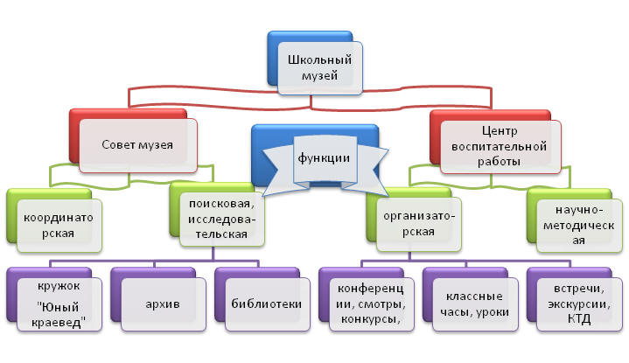схема «Школьный музей»

Приложение 2
Анкета для учащихся:

- Нужен ли школе виртуальный музей?
- Хотели бы вы участвовать в его создании?
- Готов ли ты продолжить работу на сайте после окончания школы?
- Какие разделы ты бы включил в сайт?

Анкета для учителей:

- Поддерживаете ли вы идею проекта?
- Готовы ли оказать помощь в оформлении сайта?

Анкета для родителей:

- Хотели ли вы посетить школьный музей?
- Как вы смотрите на то, что музей можно будет посетить через Интернет?
- Готовы ли вы оказать помощь в пополнении материала школьного музея?

Приложение 3
Результаты анкетирования учащихся

Результаты анкетирования родителей

Результаты анкетирования учителей

Приложение 3
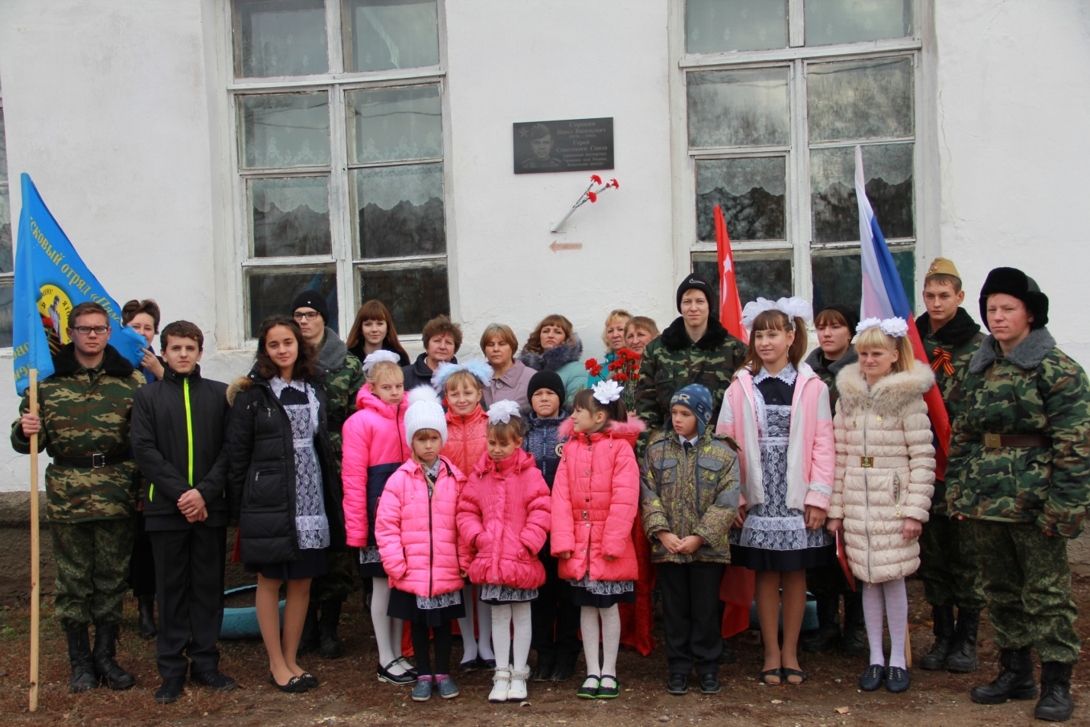

МОБУ «Ржавская ООШ» на открытии мемориальной доски

Приложение 4
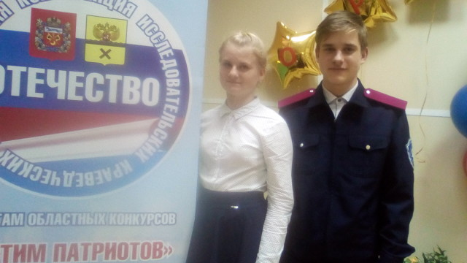
Призёр областного краеведческого конкурса Цыганова Полина

Приложение 5
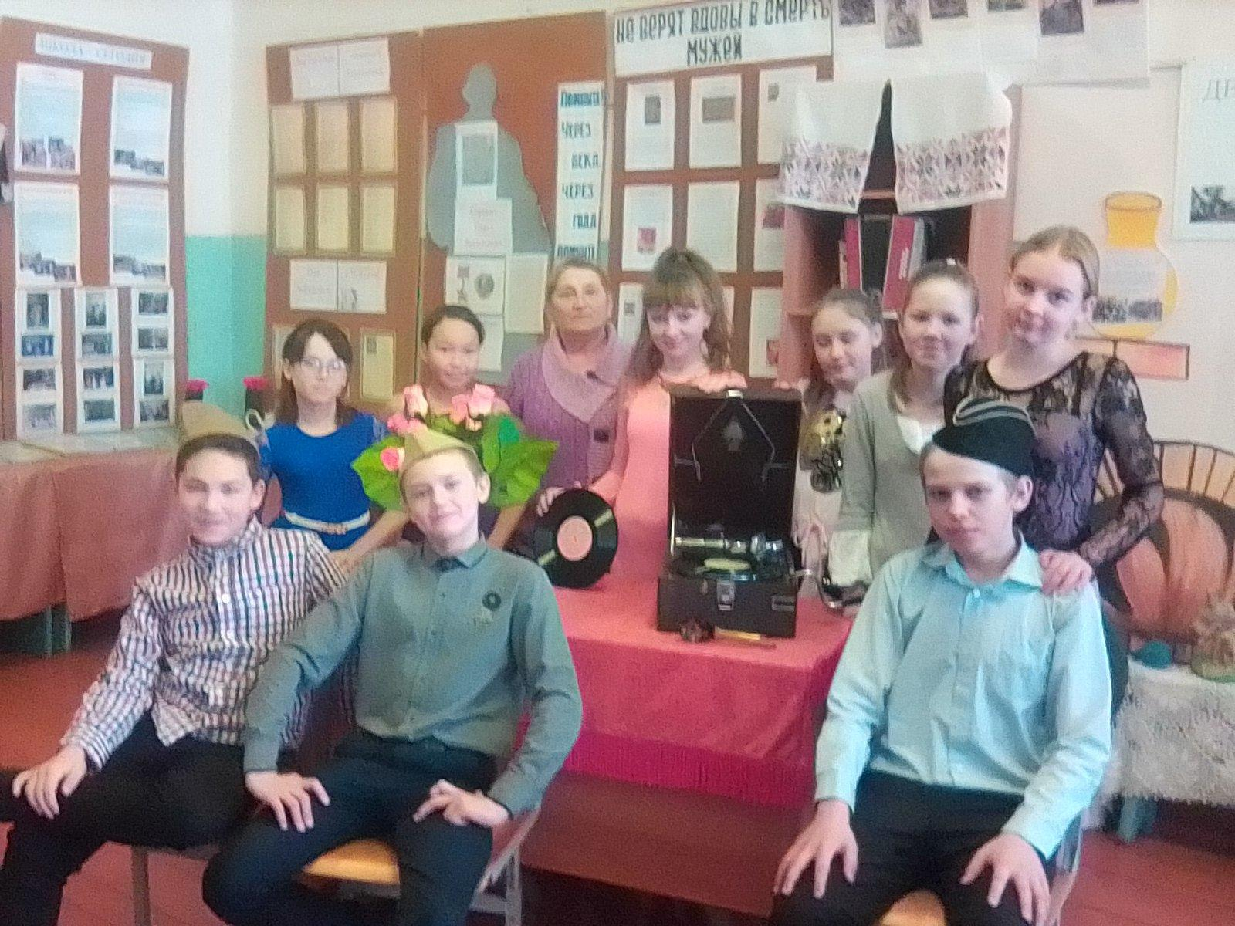
Проект «Играет в школе патефон»

Приложение 6
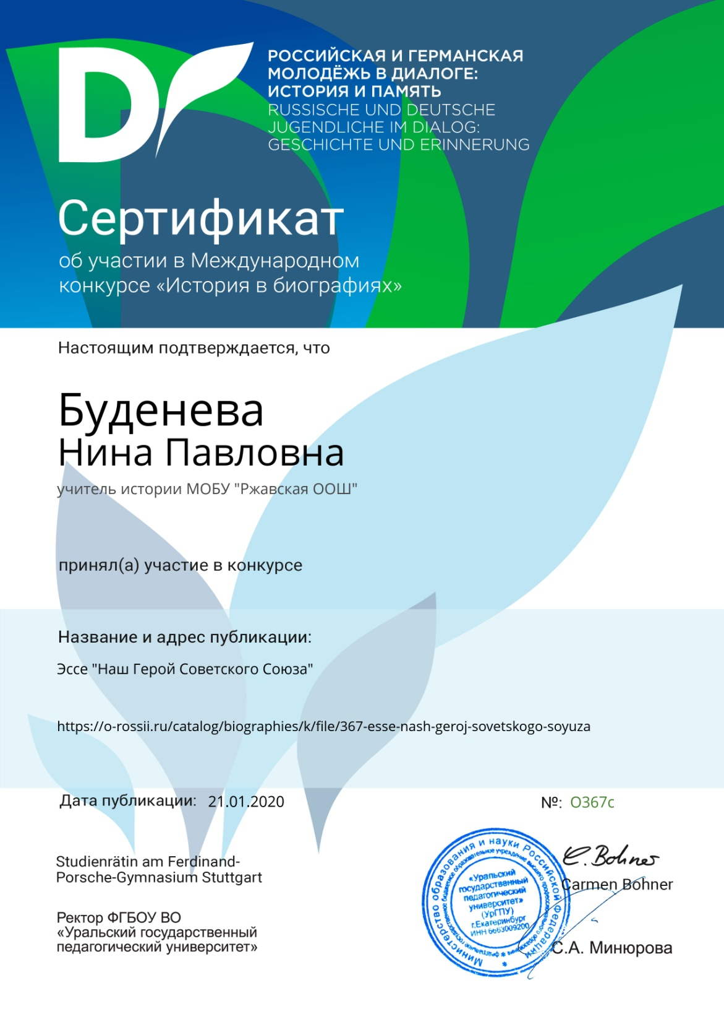

Приложение 7

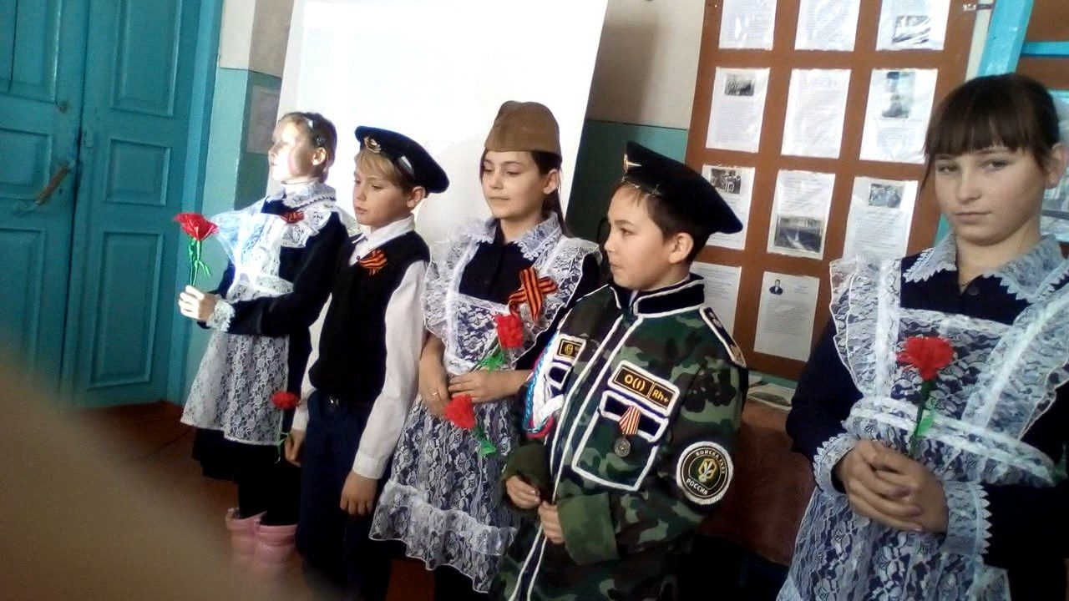
Дни воинской славы в музее

Приложение 8

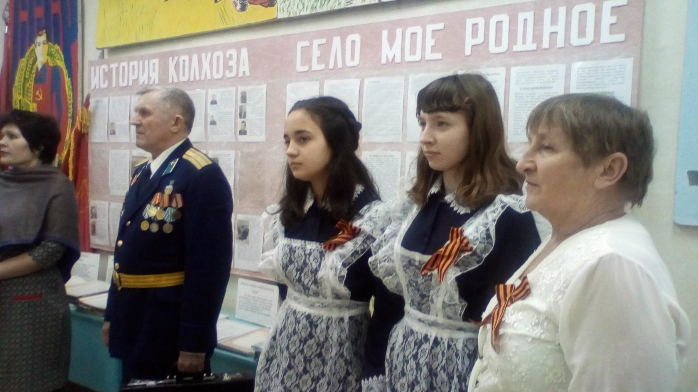
Встреча с офицерами -ветеранами

Приложение 9
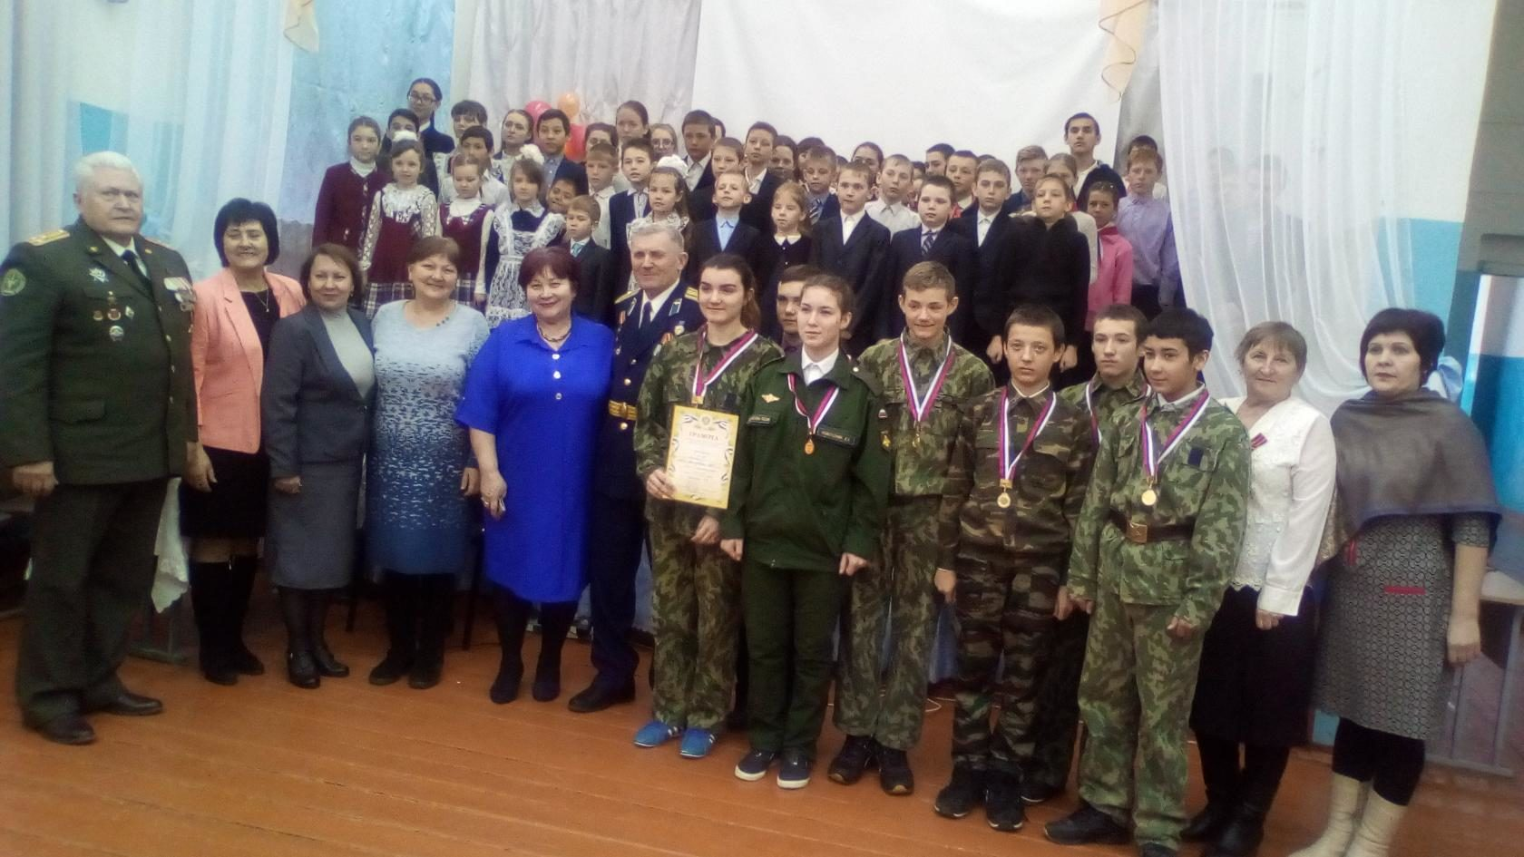

Приложение 10
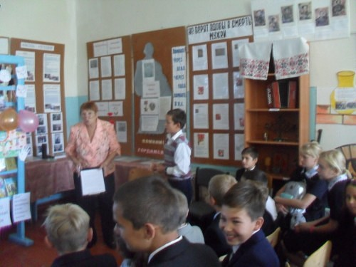

Приложение 11

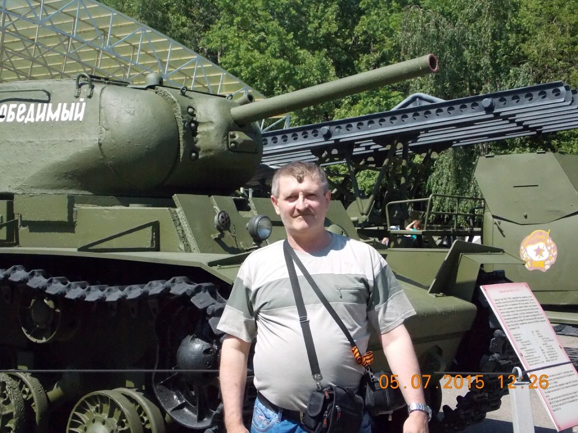

Военно-исторический музей

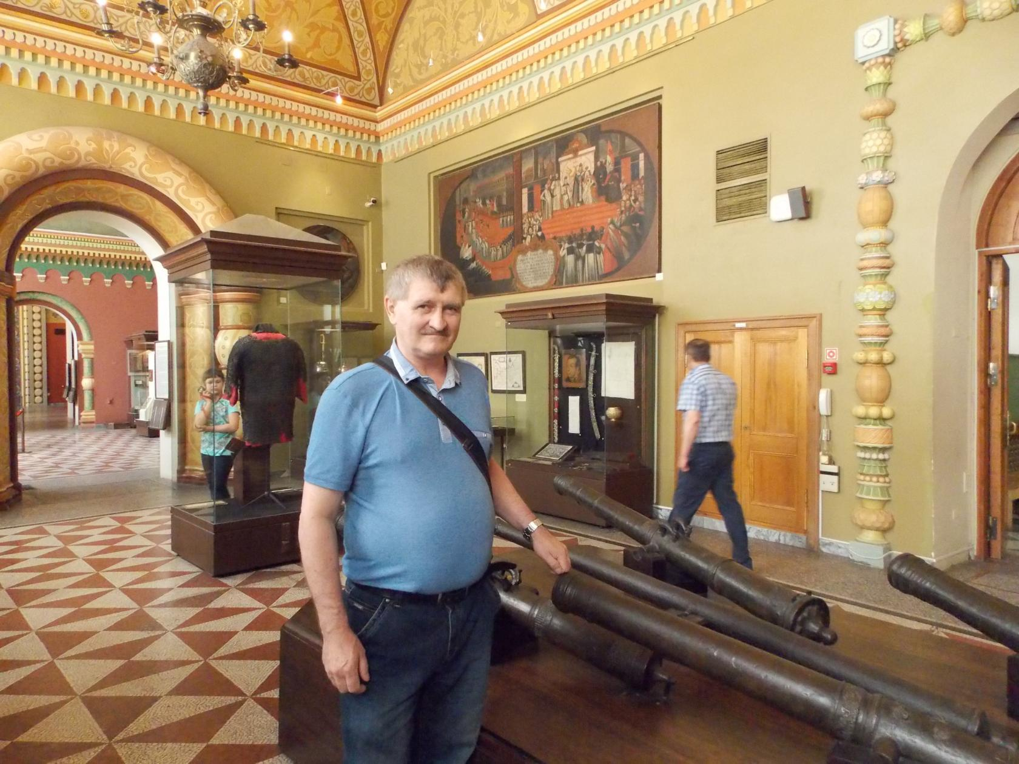

Приложение 12

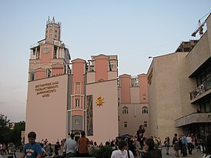

Дарвинский музей в Москве

Эссе на тему:

«Создаём настоящее,

думая о будущем»

Эссе на тему «Создаем настоящее, думая о будущем»
«История – это фонарь,
который зажжён в прошлом, горит в настоящем и освещает дорогу в будущее»
В.Ключевский
Нельзя не согласиться с этим эпиграфом моего любимого историка ВО.. Ключевского. Да, история - это фонарь. И чтобы не пытались исказить, переиначить историю нашей страны, мы, дети и внуки, участников Великой Отечественной войны должны беречь фонарь истории. Наша память - лучики этого фонаря.
«Создаём настоящее, думая о будущем»… Размышляя над этой фразой, рассматривая её в разных ракурсах, я чётко поняла, что она, абсолютно применима к профессии педагога, педагога -наставника. Наставник трудится в настоящем, но результаты будут только в будущем. В толковом словаре Ожегова: «Наставник- учитель и воспитатель, руководитель молодёжи».
Педагог - это человек, от порядочности, чести, убежденности которого зависит судьба вверенных ему маленьких граждан. Идти в такую профессию можно только с сознанием того, какая ответственность ложится на человека, сделавшего этот выбор. И когда продолжателями дела своих родителей становятся их дети, можно быть уверенным - здесь нет случая, нет ошибки, а есть полная уверенность в своих силах и правильности выбранного пути.
Педагогические династии и семьи - наша гордость. Они вносят огромный вклад в дело образования и воспитания школьников. Нашей семейной династии – династии Троянских- общий педагогический стаж 120 лет. Из каких же учителей состоит династия, чей опыт передаётся из поколения в поколение? Таким образом, всё это показывает вклад в образование педагогической династии семьи Троянских.
Слово «наставник» известно мне с первых дней работы в школе. Придя работать в школу, я испытывала крайнюю неуверенность в себе и в успехе своей будущей деятельности. В голове – хаос, в сердце – страх. Вдруг я не смогу дать детям необходимый объем знаний, чем заслужу репутацию плохого учителя? Моим наставником стала моя мама - Троянская Раиса Михайловна. Ветеран труда, отмечена грамотами РОО, администрации школы, благодарностями. Раисе Михайловне присвоено звание «Отличник народного просвещения». Не одно поколение герасимовцев воспитала эта замечательная женщина. А сейчас в школе учатся внуки её учеников. Её педстаж 42 года. Из поколения в поколение члены семьи Троянских, как эстафету передавали гордое знамя учительской профессии. Они преподавали и преподают разные предметы, но ихобъединяют профессионализм, стремление к творчеству, и желание отдавать сердцедетям. Таким образом, каждое поколение педагогов нашей семьи берёт на вооружение всё лучшее у своих старших наставников. Секреты педагогического мастерства передаются продолжателям учительского дела. И правнуками Раисы Михайловны достойно продолжат её дело. Она научила меня быть мудрой, творческой натурой, не сдаваться видеть в детях только хорошее. Так же в моей жизни было несколько педагогов, которые помогали мне.. Хочется их назвать – Бражкин Виктор Степанович, Степаненко Вера Павловна, Все они по крупинке создали меня, как педагога и гордятся мной, моим успехам.
С тех пор много лет прошло, и я уже сама являюсь наставником «Мой фонарь», зажжённый 39 лет назад светит мне и сейчас. Когда в 2016 коду в школу пришла моя дочь Елена, то наставником стала я. И, как когда-то моя мама, я помогала понять азы педагогического дела.
В этом учебном году в нашу школу пришёл молодой специалист – учитель физкультуры Васина Евгения Ивановна. Являясь учителем высшей категории, имея репутацию высококвалифицированного специалиста, мне доверили работу с молодым коллегой. Наставник передаст своему молодому коллеге все секреты мастерства и поддержит его на начальном этапе становления педагога..Воспитанники получают компетентного педагога, который владеет методикой, обладает специальными умениями и навыками, постоянно совершенствует своё мастерство, осваивает инновационные технологии, нетрадиционные методики.
Я считаю, что наставник должен быть образцом для молодого специалиста. Четырежды награждена грамотами Министерства образования Оренбургской области, РОО и администрацией школы. Ежегодно принимаю участие вместе с учениками в научно-практической конференции учащихся и учителей. Имею четыре грамоты от Новосергиевского отдела образования за участие в научно-практической конференции. Побеждали ученики на областном краеведческом конкурсе творческих и исследовательских работ «Оренбургские таланты», «Растим патриотов», «Отечество». Награждена дипломом Администрации Южного округа города Оренбурга.
На областном краеведческом конкурсе «Растим патриотов России» в 2016 году награждена двумя грамотами Министерства образования Оренбургской области. Являлась руководителем этнографического ансамбля «Казачок», принимали участие в 2014 году в областном краеведческом фестивале «Радуга» и награждена грамотой. Награждена Дипломом Министерства образования Оренбургской области на областном конкурсе эссе
«Летопись родного края», грамотами международного конкурса рисунков «Мы хозяева своей страны», грамоты Новосергиевского отдела образования за подготовку методических выставок. С учениками оказываю помощь престарелым, ветеранам и всем нуждающимся..
С удовольствием поддерживаю все инновации школы. Одна из первых начала работать по ФГОС: проводила семинары и открытые уроки для учителей района. Что же нужно предпринять, чтобы наставничество было эффективным? Главное- чтобы человек сам захотел стать наставником! И постоянное повышение своей квалификации. Стараясь показать молодому педагогу различные методические приёмы, инновационные технологии для эффективной работы с детьми наставник сам обучается, приобретает новые знания, ориентир на новые реалии образования, развивает деловые качества, повышается профессиональный уровень в процессе взаимообучения
.В этом учебном году, я участвовала в тестированиях, викторинах, конкурсах. олимпиадах различного уровня –от районного до международного. Кроме этого я веду свой сайт.
Прошлое, настоящее, будущее - след... След на земле…. Только сейчас начинаю понимать всю глубину этого философского изречения. Какой след я оставлю на этой земле?



Методическая разработка

обучающегося семинара по теме: «Межпредметные связи связи как средствоповышения мотивации к обучению»

Муниципальное общеобразовательное бюджетное учреждение
«Ржавская основная общеобразовательная школа»
Новосергиевского района Оренбургской области

Методическая разработка обучающегося семинара
для молодых педагогов
по теме:
«Межпредметные связи
как средство повышения мотивации к обучению»

Разработала: Буденева Нина Павловна,
учитель высшей квалификационной категории
МОБУ «Ржавская ООШ»

1.Аннотация

Разработанная мною методическая разработка «Межпредметные связи как средство повышения мотивации к обучению» представляет собой технологическую карту обучающегося семинара для молодых педагогов для участия во Всероссийском конкурсе «Педагогический дебют-2020» в номинации «Педагог-наставник», методические и дидактические материалы к нему.
Актуальность проблемы повышения мотивации посредством межпредметных связей продиктована новыми социальными запросами, предъявляемыми к обучению.
Современная система образования направлена на формирование высокообразованной, интеллектуально развитой личности с целостным представлением картины мира, с пониманием глубины связей явлений и процессов, представляющих данную картину. Преподаватели знают, что ученика нельзя успешно учить, если он относится к учению и знаниям равнодушно, без интереса, не осознавая потребности к ним. Поэтому стоит задача по формированию и развитию у учащегося положительной мотивации к учебной деятельности.
Использование межпредметных связей в школьном курсе способствует более полному усвоению знаний, формированию научных понятий и законов, совершенствованию учебно-воспитательного процесса и оптимальной его организации, формированию мировоззрения, пониманию взаимосвязи явлений в природе и обществе. Это имеет огромное воспитательное значение. Кроме того, они способствуют повышению научного уровня знаний учащихся, развитию логического мышления и их творческих способностей. Использование интеграции наук в преподавании географии в школе позволяет повысить качество знаний и развивать познавательный интерес учащихся по предмету.
В связи с новыми стандартами образования комплексный подход, межпредметные связи становятся очень перспективными, так как они позволяют отрабатывать и формировать универсальные учебные действия.
Одним из средств осуществления межпредметных связей и формирования мотивов учения является интегрированный урок.
Молодые педагоги будут иметь возможность познакомиться с новыми педагогическими технологиями, разработками, освоят приемы самостоятельного извлечения новых знаний и структурирования их на основе ментальных карт, кейсов, методы организации групповой проектной деятельности.
Продукт обучающегося семинара – проект-памятка по составлению межпредметных заданий, конструирования технологической карты межпредметного урока, разработки межпредметных проектов.

Пояснительная записка к семинару «Межпредметные связи как средство повышения мотивации школьников к обучению».

Цель: создать условия для осознания молодыми педагогами значимости межпредметных связей в мотивации школьников к обучению.
Задачи:
- систематизировать теоретические знания о межпредметных связях для повышения уровня мотивации школьников к изучению предмета математики;
- определить влияние межпредметных связей на качество образования обучающихся;
- молодые педагоги будут уметь находить межпредметную связь в обучении школьников;
- создать условия для взаимодействия с участниками семинара.
Целевая группа: молодые и малоопытные педагоги
Вид семинара: практико-ориентированный.
Краткое описание ожидаемого результата:
Работа на семинаре с молодыми педагогами будет способствовать:
- развитию умения находить межпредметные связи в обучении школьников;
- овладению способом анализа педагогической деятельности и нахождение путей ее совершенствования.
Оборудование:
- компьютер, медиа-проектор, медиа-экран;
- карточки с заданиями (Приложение 1);
- ручки, чистые листы бумаги, фломастеры.

План семинара
- Приветствие. Цели и задачи семинара. Сообщение плана работы семинара.
- Вступительная часть. Организационный момент.
- Теоретическая часть.
- Практическая часть.
- Рефлексия. Подведение итогов семинара.

Технологическая карта семинара

Структурный компонент | Деятельность ведущего семинара | Деятельность участников семинара | Результат структурного компонента
I. Организационный  этап  Цель:создать благоприятный психологический климат, сформировать рабочие группы. | «Если вы хотите научиться плавать, то смело входите в воду, а если хотите• научиться решать задачи, то решайте их!» (Д. Пойа)  Эпиграф, использованный в начале урока, становится мобилизатором внимания, настраивает на предстоящую работу, делая ее значимой, поскольку включает учеников в обсуждение. Этот прием насыщает материал урока, создает проблемные ситуации, заставляет думать и высказывать свои мысли. Эпиграф служит не только обучающей, но и развивающей, воспитательной целью урока.  Предлагает педагогам разделиться на три команды: при входе в зал на доске находится логотип системы образования «ФГОС», на котором прикреплены карточки: История, Общество, ОДНКНР.  Вид карточки - определенная группа семинара.  Игра «Цветочек ассоциаций».  Я прошу группы взять друг друга за руки и представить:  . Первое слово — сердцевину цветка — называет ведущий, остальные участники по очереди придумывают ассоциации к этому слову, создавая лепестки. Чем больше лепестков, тем пышнее и краше получается цветок.  Приём «Ключевое слово ».  Предлагает подойти к логотипу системы образования, раскрыть книгу и написать одно только слово, которым вы сможете выразить свое состояние ожидания от предстоящей работы на семинаре.  Хочу пожелать вам на нашем семинаре всегда ощущать дружескую  поддержку.  Прозвенел звонок весёлый.  Мы начать урок готовы!  Будем слушать рассуждать  И друг другу помогать! | Выбирают себе карточку, распределяются на группы по виду карточки.  Презентация сл.1-8  https://560008.xn--e1agmmh.xn--p1ai  Принимают участие в игре «Цветочек ассоциаций».  Приём «Ключевое слово ».  Пишут слово, которым выразить свое состояние ожидания от предстоящей работы на семинаре. | Распределение по группам – выбор карточки.  Игра «Цветочек ассоциаций» - создание благоприятной среды для продуктивной деятельности семинара. Быстрое включение в работу.  Приём «Ключевое слово » - оценка собственного ожидания от предстоящей работы на семинаре.
II. Вводный  этап  Цель: повысить интерес участников семинара к освещаемой теме.  Осознание участниками целей семинара; согласование видения результатов семинара между участниками и ведущими | - Как вы думаете, каким образом могут быть связаны названия ваших групп?  Качественная сторона развития системы образования предполагает отбор содержания образования, которое отражается в конкретных областях действительности: История, Общество, ОДНКНР.  Функции содержания образования определены как фиксация основополагающих элементов научного знания, а также воспитание и развитие интеллектуальной, коммуникативной, ценностно-ориентационной, эстетической, технико-технологической, физической культуры личности.  Все знают пословицу «Не бойся, когда не знаешь: страшно, когда знать не хочется». Да, мало усадить детей за парты. Но этого не достаточно.  Без пробуждения интереса, без внутренней мотивации освоение знаний не произойдёт, это будет лишь видимость учебной деятельности.  - Как же пробудить у ребят желание «добывать» знания?  - Как мотивировать познавательную активность?  Вы видите, как трудно сразу ответить на эти вопросы. Над этой проблемой настойчиво работают ученые, учителя, методисты, психологи. Правда, учителя используют различные способы и приемы на уроках, повышающие его эффективность. Но всё это – внешняя мотивация.  А успешность учебной деятельности и, в конечном счете, качество образования зависят от мотивации внутренней.  Формирование учебной мотивации без преувеличения можно назвать одной из центральных проблем современного образования.  Доказано, что устойчивый познавательный интерес учащихся, их мотивация – один из критериев эффективности педагогического процесса. У вас на столах основополагающие определения понятия «Мотивация», результаты исследования ученых по данной проблеме, рассмотрим их (см. Приложение 3)  - Скажите, что для вас эффективный урок?  - Как вы думаете, из чего складывается формула эффективности урока? - Продумываете ли вы каждый этап урока и из чего исходите? | Отвечают на вопросы.  Высказывать своё мнение, подтверждая аргументами, при необходимости отстаивать свою точку зрения.  Анализируют, выделяют существенные признаки, обобщают. | Осознание актуальности предложенной темы.  Постановка индивидуальных целей.  Знакомство с исследования ученых, анализ способствует закреплению понятий «Виды мотивации»
III. Основной  этап  Цель:дать теоретический материал, раскрывающий методологическую основу построения занятий; провести анализ содержания занятия, научить целевую аудиторию выделять слабые и сильные стороны занятия, прогнозировать риски | Современная система образования направлена на формирование высокообразованной, интеллектуально развитой личности с целостным представлением картины мира, с пониманием глубины связей явлений и процессов, представляющих данную картину.  Результат образования – это не только знания по конкретным дисциплинам, но и умение применить их в повседневной жизни, использовать в дальнейшем обучении. Ученик должен обладать целостным социально-ориентированным взглядом на мир в его единстве и разнообразии природы, народов, культур, религий.  - Как же необходимо выстроить процесс обучения, чтобы такая личность успешно сформировалась и была готова реализовать свои знания и умения в профессиональном самоопределении, в жизни?  Каждый учебный предмет, вносит свой вклад в развитие личности и индивидуальности школьника, в формирование его мировоззрения, взглядов, убеждений. Но в природе и обществе нет изолированных процессов. Нельзя понимать мир по отдельным независимым законам. В реальном мире все взаимосвязано, а в учебных предметах изучаются с разных сторон. Закономерно возникает проблема интеграции, взаимных межпредметных связей в обучении. Проблема межпредметных связей интересовала педагогов в любое время. Прогрессивные педагоги – Я.А. Коменский, К.Д. Ушинский, Н.К. Крупская – подчеркивали необходимость взаимосвязей между учебными предметами для отражения целостной картины природы «в голове ученика», для создания истинной системы знаний и правильного миропонимания. Актуальность межпредметных связей обусловлена современным уровнем развития науки, на котором ярко выражена интеграция общественных, естественнонаучных и технических знаний. Интеграция научных знаний, в свою очередь, предъявляет новые требования к специалистам. Возрастает роль знаний человека в области смежной со специальностью наук и умений комплексно применять их при решении различных задач.  Осуществление межпредметных связей на практике вызывает немало трудностей: как организовать познавательную деятельность учащихся, чтобы они хотели и умели устанавливать связи между различными учебными предметами как вызвать их познавательный интерес к мировоззренческим вопросам науки; каким образом соединить усилия учителей разных предметов в достижении воспитательного эффекта обучения?  Межпредметные связи по составу показывают - что используется,  трансформируется из других учебных дисциплин при изучении конкретной темы. Межпредметные связи по направлению показывают:  - является ли источником межпредметной информации для конкретно  рассматриваемой учебной темы, изучаемой на широкой межпредметной основе, один, два или несколько учебных предметов.  - используется межпредметная информация только при изучении  учебной темы базового учебного предмета (прямые связи), или же данная тема является также «поставщиком» информации для других тем, других дисциплин учебного плана (обратные или восстановительные связи).  Межпредметные связи выполняют в обучении ряд функций: методологическую, образовательную, развивающую, воспитывающую, конструктивную. Обучение - двусторонний процесс. Даже искусственно ограничив его лишь информационной стороной, можно показать, что деятельность учителя и ученика неодинаковы. Учитель преподает учащимся знания, выявляет логические связи между отдельными частями содержания, показывает возможности использования этих связей для приобретения новых знаний. Ученик же усваивает эти знания, приобретает индивидуальный опыт познания, учится самостоятельно применять знания. Процесс познания учащимися протекает под руководством учителя, что еще раз подчеркивает различие видов их деятельности. Выделяют два этапа на пути установления межпредметных связей:  I - начальный, или подготовительный, - приуроченный к началу  изучения учебной темы на широкой межпредметной основе,  II - основной, представляющий непосредственное раскрытие ведущих  положений темы на межпредметной основе. Реализация  межпредметных связей способствует систематизации, а, следовательно,  глубине и прочности знаний, помогает дать ученикам целостную картину мира. При этом повышается эффективность обучения и воспитания, обеспечивается возможность сквозного применения знаний, умений, навыков, полученных на уроках по разным предметам.  Учебные предметы в известном смысле начинают помогать друг другу.  В последовательном принципе межпредметных связей содержатся важные резервы дальнейшего совершенствования учебно-воспитательного процесса.  На семинаре попробуем рассмотреть эту проблему с разных сторон.  У каждой группы на столах лежат папки с материалом по теме «Межпредметные связи в образовании» (см. Приложение 4):  - Научный подход к проблеме межпредметных связей в обучении;  - Классификация межпредметных связей;  - Функции межпредметных связей в обучении;  - Организация познавательной деятельности на основе принципа межпредметных связей;  - Этапы формирования межпредметных умений обучающихся на основе межпредметных связей;  - Межпредметные познавательные задачи и умения;  - Эффективность использования межпредметных связей в обучении;  - Методика обучения учащихся использованию межпредметных связей в учебной деятельности.  Инструкция по выполнению заданий практического этапа  Задание 1 предполагает самостоятельного извлечение теоретического материала и структурирование его при помощи ментальной карты.  Ментальные карты (Mind Ментальные карты (Mind maps) - это разработка Тони Бьюзена - известного писателя, лектора и консультанта по вопросам интеллекта, психологии обучения и проблем мышления. Информация, представленная в виде интеллект-карт, воспринимается быстрее, эффективнее, запоминается на более долгий срок. Уникальность этого способа в том, что он одновременно включает в работу левое и правое полушарие головного мозга, тем самым, позволяя использовать в полной мере наш потенциал. Алгоритм составления ментальных карт представлены на экране:  -главная тема помещается в центре листа;  -записываются только ключевые слова, несущие основную смысловую нагрузку;  -к основным веткам могут быть добавлены картинки, схемы.  При возникновении трудностей при изучении новой темы, необходимо записать на отдельном листке для дальнейшего обсуждения.  Задание 2 предполагает рассмотреть использование межпредметных связей в межпредметном уроке. Группы должны использовать свое направление при отборе материала к межпредметному уроку(см. Приложение 5):  - Рекомендации для учителяпо подготовке к интегрированному занятию;  - Типы и формы интегрированных занятий;  - Приемы активизации познавательной деятельности в условиях интеграции;  - Тематическое планирование;  Задание 3 предполагает разработку межпредметного группового проекта на основе объединения знаний всех участников групп, материала для проекта (Приложение 6).  Задание 4предполагает разработку проекта – памятки для молодых учителей «Межпредметные связи в урочной и внеурочной деятельности» как результат деятельности на нашем семинаре. | Презентация Слайд 9-11  https://560008.xn--e1agmmh.xn--p1ai  Отвечают на вопросы.  Высказывают своё мнение, подтверждая аргументами, при необходимости отстаивают свою точку зрения.  Презентация Слайд 12- 15  https://560008.xn--e1agmmh.xn--p1ai  Отвечают на вопросы.  Высказывают своё мнение, подтверждая аргументами, при необходимости отстаивают свою точку зрения.  Знакомятся с содержанием папки «Межпредметные связи в образовании» с теоретическим материалом.  Презентация Слайд 12-17  https://560008.xn--e1agmmh.xn--p1ai  Заслушивают инструкции по выполнению практической работы на выполнение определенных заданий для групп, знакомятся с представленным материалом для работы, формой отчета.  Знакомятся с алгоритмом составления ментальных карт.  Знакомятся с содержанием папок«Межпредметный урок», «Межпредметный проект» , шаблоном для презентации.  Знакомятся с шаблоном проекта – памятки. | Формирование умения аналитически оценивать информацию, включаться в обсуждение, высказывать свою точку зрения.  Формирование умения взаимодействовать с коллегами, активно участвовать в обсуждении.  Развитие способностей самостоятельному извлечению новой информации, анализу, их структурированию.  Формирование умения аналитически оценивать информацию, включаться в обсуждение, высказывать свою точку зрения.  Формирование умения взаимодействовать с коллегами, активно участвовать в обсуждении.  Развитие способностей самостоятельному извлечению новой информации, анализу, их структурированию.  Формирование умения взаимодействовать с коллегами, активно участвовать в обсуждении.  Развитие способностей самостоятельному извлечению новой информации, анализу, их структурированию.
IV.Практический  этап  Цель:закрепление знаний и умений,формирование умений работы в группе, осуществлении самоконтроля и контроля степени усвоения знаний. | Задание № 1.Ментальная карта.  Рассмотреть межпредметные связи с разных сторон.  Группа «История» -формирование межпредметных умений обучающихся на основе межпредметных связей;  Группа «Общество» -использование межпредметных связей в учебной деятельности;  Группа «ОДНКНР» - организация познавательной деятельности на основе принципа межпредметных связей.  Задание № 2. Межпредметный урок.  Рассмотреть использование межпредметных связей в межпредметном уроке. Отобрать информацию по теме урока «Жизнь ратными подвигами полна» по направлению группы.  Задача групп проанализировать и выбрать нужный материал к уроку.  Материал к уроку (см. Приложение 5).  Группа «История» - для учителя истории  Группа «Общество» - для учителя обществознания  Группа «ОДНКНР» - для учителя православия  Папка «Межпредметный урок»:  - Защитники Отечества в истории нашей Родины;  - Подвиг в пословицах и поговореах;  - Защитники Отечества -как объяснил С.И.Ожегов в толковом словаре;  - Защитники Отечества в изобразительном искусстве;  - сказки о богатырях;;  -. Защитники Отечества в семье.  Задание № 3. Межпредметный групповой проект.  Разработка межпредметного группового проекта «Жизнь ратными подвигами полна».  Объединение исследовательских проектов различных школьных предметов (биологии, истории, географии, экологии, технологии, МХК, изобразительного искусство, химии, музыки, окружающего мира) в групповом межпредметном проекте. Материал для межпредметного проекта (см. Приложение 6).Задачи проекта:  1. Изучить ценность отношения к подвигу, к защитникам Отечества, бережного отношения к своему региону, стране.  2. Мотивировать учащихся в преобразовании и использовании информации в практической, творческой деятельности  3. Изучить всё о Защитниках Отечества  Каждая группа выводит линию своего предмета, дополняет линии других предметов.  Задание № 4. Проект – памятка.  Разработку проекта – памятки для молодых учителей «Межпредметные связи в урочной и внеурочной деятельности» как результат деятельности на нашем семинаре. | Задание № 1.  https://560008.xn--e1agmmh.xn--p1ai  Рассмотреть межпредметные связи с разных сторон, составитьментальную карту:  группа «История» -формирование межпредметных умений обучающихся на основе межпредметных связей; группа «Общество» -использование межпредметных связей в учебной деятельности;  группа «ОДНКНР» - организация познавательной деятельности на основе принципа межпредметных связей.  Задание № 2 https://560008.xn--e1agmmh.xn--p1ai  выбрать нужный материал к межпредметному уроку «Жизнь ратными подвигами полна».  Задание № 3.  https://560008.xn--e1agmmh.xn--p1ai  Разработка межпредметного группового проекта «Жизнь ратными подвигами полна».  Задание № 4. Разработка проекта – памятки «Межпредметные связи в урочной и внеурочной деятельности» | Развитие интеллектуальной и творческой инициативы.  «Ментальная карта» по группам.  Проект межпредметного урока «Жизнь ратными подвигами полна».  Проект межпредметного группового проекта «Жизнь ратными подвигами полна»  Проект – памятка  «Межпредметные связи в урочной и внеурочной деятельности»для молодых учителей  предполагает  Обобщение приобретенных знаний на семинаре для анализа и самоанализа.
V. Физ. минутка | Буквой «Л» поставим ноги  Словно в пляске – руки в боки.  Наклонились влево - вправо.  Вот как делаем на славу!
VI.Заключительный этап.  Цель:подвести итоги мероприятия; отследить степень удовлетворенности участников качеством проведенного мероприятия). | Отчет о деятельности групп. Анализ выполнения заданий, самооценка и взаимооценка, дополнения.  Презентация проектов.  Мы стремимся найти формы, которые помогут успешно освоить стратегию компетентностного обучения.  И предлагаемая линия действий может нам в этом помочь:  попробуй сам – предложи обучающимся – поделись с коллегами – найди единомышленников – объедините усилия.  Ведь только вместе можно добиться наилучшего успеха. | Презентация Слайд 17  Анализируют результат. Представляют ментальные карты, проект урока, защищают групповой проект. Определяют степень успешности выполнения работы. | Анализ межгруппового взаимодействия участников семинара.  Развитие презентативных умений.
VII. Рефлексия  Цель:организовать рефлексию психоэмоционального состояния, мотивации, самостоятельной деятельности, взаимодействия с участниками семинара,обеспечить усвоение принципов саморегуляции и сотрудничества. | На экране вы видите «Лестница успеха».  Я прошу подумать и оценить ваш личный успех на данном семинаре, при помощи своего представителя «человечка - педагога» (см. приложение 7) выбрать позицию оценки и озвучить свое решение:  - самым полезным для меня было…  - я встретился с трудностью при …  - мне это необходимо для…  - у меня хорошо получилось…  - что возьму на заметку…  - что я положу в портфель.  «Слово дня».  Оценка работы на семинаре. Я прошу вас заполнить лист оценки семинара (см. Приложение 8).  Закончить хочется словами американского писателя Элберта Хаббарда«Цель обучения ребенка состоит в том, чтобы сделать его способным развиваться дальше без помощи учителя».  Впереди вас ждет длинная дорога профессионального творчества.  Желаю вам успехов!  Надеюсь на дальнейшее сотрудничество с вами! Спасибо за внимание! | Презентация Слайд 18-19https://560008.xn--e1agmmh.xn--p1ai  «Лестница успеха» -оценивают личный успех на семинаре, выбирают позицию оценки и озвучивают свое решение.  «Слово дня» - оценивают собственное ожидания от работы на семинаре.  «Лист обратной связи» - заполняют лист оценки семинара. | Осмысление значения усвоенного содержания для профессиональной деятельности.  Формирование умения осознавать свои знания и ставить цели на саморазвитие.  Перспектива на будущее самообразование.

Источники информации:

- Абдуллаева, Г. Д. Межпредметные связи в современной школе /Г. Д. Абдуллаева, И. И. Атажанов // Актуальные проблемы гуманитарных иестественных наук. – 2016. – №3. – С. 66-68.
- Беленький, Г.И. О воспитательно - образовательных аспектах межпредметных связей [Текст] / Г.И. Беленький // Сов. педагогика. - 1977. - №5. - С. 56 - 61.
- Бесчетвертева, Е. П. Интегрированные уроки как средствореализации межпредметных связей / Е. П. Бесчетвертева // Поволжскийпедагогический поиск. – 2015. – №2. – С. 40-42.
- Боярчук, В.Ф. Межпредметные связи в процессе обучения [Текст]: Методические рекомендации / В.Ф. Боярчук // - Вологда, 1988. - 223 с.
- Зверев, И. Д. Межпредметные связи в современной школе /И. Д. Зверев, В. Н. Максимова. - Москва: Педагогика, 1981. 160 с.
- Кулагин, П. Г. Межпредметные связи в процессе обучении /П. Г. Кулагин. - Москва: Просвещение, 1981. 94 с.
- Максимова, В. Н. Межпредметные связи в процессе обучения / В. Н. Максимова. - Москва: Просвещение, 1989. - 192 с.
8.Мой сайт https://560008.xn--e1agmmh.xn--p1ai
9. Смирнова, М. А. Теоретические основы межпредметных связей /М. А. Смирнова. - Москва, 2006. – 204 с.
10. Усова, А. В. Межпредметные связи в преподавании основ наук вшколе / А. В. Усова. – Челябинск, 1995. - 16 с.
11 .Федорова, В.Н. Межпредметные связи естественнонаучных и математических дисциплин: пособие для учителей: сб. статей / под ред. В. Н. Федоровой. - М.: Просвещение, 1980. - 86 с.
12. Черкес-Заде, Н. М. Межпредметные связи как условие совершенствования учебного процесса:автореф. дис. канд. пед. наук /Н. М. Черкас-Заде. - Москва,1968. – 23 с.
13 .Щедрина, Н. Г. Пути реализации межпредметных связей вразличных по формам учебных занятиях / Н. Г. Щедрина // ИзвестияРоссийского государственного педагогического университета им.А. И. Герцена. – 2007. – №45. – С. 455-457.
Ссылки:
  - http://festival.1september.ru/articles/580204/
  - Физкультминутка https://www.youtube.com/watch?v=SAWr-KZhD0E

Приложение 1




Приложение 2

Презентация «Межпредметные связи как средство повышения мотивации к обучению» https://560008.xn--e1agmmh.xn--p1ai
Приложение 3
Папка «Мотивация»

- Учебная мотивация – это направленность ученика на учебную деятельность, отражаемый в индивидуальном сознании личностный смысл учения.

- Учебная мотивация - это интегральная структура, основанная на совокупности познавательных, социальных и личностных мотивов.

- Взаимодействие внутренних и внешних источников учебной мотивации оказывает влияние на характер учебной деятельности и ее результаты и способствует формированию предметных, метапредметных и личностных результатов образовательной деятельности.

- Деятельность без мотива или со слабым мотивом или не осуществляется вообще, или оказывается крайне неустойчивой.

- Сформированная мотивация – это энергетический фундамент педагогического воздействия, и эффективно действует тот педагог, который сначала мотивирует, а потом обучает, воспитывает.

- Внутренние мотивы – мотивы, связаны с деятельностью. Внешние мотивы – мотивы не связаны с деятельностью.

- Мотивированные на достижение успеха ученики ставят перед собой позитивные цели, активно ищут средства, испытывая при этом положительные эмоции, мобилизуя ресурсы.

- По мнению психологов, результаты деятельности человека на 10-20% зависят от интеллекта и на 70-80% от мотивов (В.И. Мякишев).

Приложение 4
Папка «Межпредметные связи в обучении»

Виды межпредметных связей. | Межпредметные познавательные задачи. | Межпредметные обобщенные умения.
Фактические – установление родства, аналогии фактов, изучаемых в разных учебных учебных предметах, и их всестороннее рассмотрение в целях формирования в сознании учащихся целостной модели факта. | Установление связи, общности фактов из разных предметов с целью конкретизации изучаемого материала, формирования новых понятий, их объяснения с позиций общих теорий, принципов, с целью использования одних фактов для объяснения других. | Установление общности фактов из разных предметов, их всестороннего анализа, сопоставления и обобщения, объяснения с позиций общенаучных идей; умение связать обобщённые факты с общей системой знаний, найти и применить их на практике и т.п.
Понятийные – поэтапное, поэлементное расширение и углубление связей между конкретными признаками понятий, общих для разных предметов. | Установление связей между понятиями из разных предметов с целью их конкретизации, обобщения, формирования системы понятий разной степени обобщенности, их соподчинения и развития, объяснения причинно – следственных связей явлений. | Установление связей между понятиями разных предметов, их конкретизации, умения объяснять процессы и явления одной науки с помощью понятий другой науки, делать мировоззренческие выводы на основе общих понятий; умения сформулировать в речи связи между понятиями из разных предметов и т.д.
Теоретические – поэлементное приращение новых компонентов общенаучных теорий из знаний, получаемых на уроках по разным предметам с целью осознания учащимися целостной теоретической системы знаний. | Установление связей между теориями разных наук, их точек соприкосновения; установление связей между структурными компонентами общенаучных теорий; установление связей между теоретическими знаниями и методами их познания; приведение теоретических знаний в систему, их мировоззренческое общение, раскрытие широты практического применения теории. | Умение рассматривать научные теории как частный случай более общих теорий; умение связать структурные элементы общенаучных теорий в единое целое; умение на основе теории одной науки объяснять факты, изучаемые смежной с ней наукой; умение применять теорию на практике; умение связать научную теорию с философией
Философские – осознанное усвоение учащимися знаний об объективных законах развития природы, общества, познания на основе обобщения конкретно – предметных и философских знаний, получаемых при изучении предметов разных циклов. | Установление связей между конкретно – предметными и философскими знаниями с целью формирования научно – философской картины мира; установление связей между научными понятиями и философскими категориями т. п. | Умение рассматривать предметные факты, понятия, теории, законы с позиций всеобщих диалектических законов и категорий; умение провести поэлементное обобщение знаний из разных предметов при раскрытии наиболее общих признаков понятий диалектического и исторического материализма, дать определение этим понятиям с опорой на конкретно – предметные знания и т.п.
Идеологические – поэлементное обобщение и сознательное усвоение аксиологических знаний, получаемых учащимися при изучении гуманитарных и естественнонаучных дисциплин в целях формирования их идейно – нравственного сознания. | Усвоение связей между элементами аксиологических знаний, получаемых учащимися при изучении разных учебных предметов; раскрытие идейно – политических и нравственно – эстетических аспектов научных знаний с опорой на факты, понятия, идеи, образы. | Умение связать в общую систему знания разных видов, разных форм общественного сознания и человеческой практики; умение ориентироваться в комплексных проблемах современности, их гностических и аксиологических сторон умение раскрыть точки соприкосновения естественнонаучных, гуманитарных и технических знаний.

Межпредметные связи
Формы | Типы |  | Виды
По составу | содержательные |  | по фактам, понятиям законам, теориям, методам наук
По составу | операционные |  | по формируемым навыкам, умениям и мыслительным операциям
По составу | методические |  | по использованию педагогических методов и приемов
По составу | организационные |  | по формам и способам организации учебно-воспитательного процесса
По направлению | односторонние,  двусторонние,  многосторонние |  | прямые  обратные  восстановительные
По способу взаимодействия связеобразующих элементов (многообразие вариантов связи) | Временной фактор | хронологические | преемственные  синхронные  перспективные
 | Временной фактор | хронометрические | локальные среднедействующие длительно действующие

Этапы обучения на основе использования межпредметных связей

Первая ступень – воспроизводящая.
Цель – приучить учащихся использовать полученные знания.
1 этап. Учащиеся повторяют  необходимые знания из  соответствующих предметов. | 2 этап. Учитель объясняет  новый учебный материал,  используя факты и понятия из одного предмета, на примерах из другого. | 3 этап. Учитель излагает новый материал, привлекая теорию из смежного предмета для объяснения рассматриваемых  явлений.
Вторая ступень – использование знаний.
Цель – перенос знаний из предмета в предмет.
4 этап. Учащиеся должны  самостоятельно  воспроизводить отдельные  знания фактического или  теоретического характера из  смежных предметов. | 5 этап. Учащиеся должны  привлекать факты и понятия,  усвоенные ими на уроках  одного предмета, дляподтверждения вновьусваиваемых знаний на урокахдругого. | 6 этап. Учащиеся должны  самостоятельно привлекать  теорию, изучаемую на уроках  одного предмета, дляобъяснения изучаемыхявлений в курсе другого.
Третья ступень – обобщающая.
Цель – обучить учащихся применять понятия, факты, законы и теории для иллюстрации единства
мира, а также использовать общие законы диалектики для объяснения явлений.
7 этап. Учитель объясняет  проявление в изучаемых на уроках данного предмета явлениях общих законов диалектики. | 8 этап. Учитель объясняет  место изучаемых явлений в  общей картине мира. | 9 этап. Учащиеся воспроизводят общие законы диалектики при объяснении явлений, изучаемых на уроках данного предмета.

Приложение 5
Папка «Материал для межпредметного проекта»

Этапы организации межпредметной проектной деятельности:
- Проблема
- Осознание проблемы
- Выбор образовательных областей
- Распределение направлений проектной деятельности групп
- Формулировка конкретной задачи в решении проблемы
- Проведение исследования фактов
- Выработка идей и их обсуждение
- Моделирование выбранного проектного объекта
- Планирование процесса реализации проекта
- Анализ выбранных методов выполнения корректировки
- Практическая деятельность по созданию проектного объекта
- Оценка результатов проектной работы
- Коррекция проектной работы
- Решение проблемы

Управление реализацией межпредметной проектной деятельностью учащихся.
1. Формирование инициативной творческой группы.
2. Создание временных научных коллективов учащихся и педагогов по разработке, реализации проектной работы.
3. Мониторинг реализации проектной деятельности в микро группах.
4. Корректировка при необходимости механизма реализации межпредметной проектной деятельности.
Реализация межпредметной проектной деятельности и ее эффективность обеспечивается следующими мероприятиями:
- Повышением воспитательного потенциала образовательного процесса.
-Развитием системы дополнительного образования учащихся.
- Взаимодействие школы с общественными организациями.
-Готовностью педагогов к решению актуальных задач воспитания.
- Организацией социально значимой и полезной деятельности, включенностью в этот процесс учащихся.

Приложение 6
Шаблон памятки для молодых учителей


Семь золотых правил для учителя.

- Надо любить то, что делаешь и идти вперёд шаг за шагом (И. Павлов).
- Интеллигентом нельзя притвориться (Д. Лихачев).
- Вежливость воспитывается только вежливостью (В. Джемс).
- «Магическая десятка»: посчитай до десяти прежде, чем дать волю своему гневу. И он покажется вам противным. (В. Джемс).
- Мудрец ищет всё в самом себе, а глупец – в другом человеке (Конфуций).
- Никакая большая победа не возможна без маленькой победой над самим собой (Л. Леонов).
- Первые шаги всегда самые трудные (Р. Тагор).

Заповеди молодому учителю.

- Окунись в свою работу и тогда ничто не помешает тебе плодотворно работать.
- Будь приветливым – и будешь смелым.
- Не будь самонадеянным и сможешь стать лидером.
- Умей требовать и прощать.
- Верь в уникальные способности каждого ученика.
- Будь компетентен и будь уверенным.
- Верь, что каждого ученика можно научить, только для этого необходимо время.
- Претворяй процесс обучения в радость.
- Будь для ученика не руководителем, а соперником, тогда он сможет превзойти тебя.

Памятка начинающему учителю.

- Тщательно готовься к урокам. Обязательно пользуйся поурочным планом и придерживайся всех его пунктов. Возьми себе за правило наличие поурочного плана является для тебя допуском на урок.
- Идя на урок, ты должен досконально знать, куда пришёл, для чего, что будешь делать, будет ли это эффективно.
- Приходи в класс до звонка, чтобы приготовить все необходимое для проведения урока.
- Огляди класс, особенно недисциплинированных учеников. Старайся показать красоту и привлекательность организованного начала урока, стремись к тому, чтобы на это с каждым разом уходило всё меньше и меньше времени.
- Энергично начинай урок. Не спрашивай: «Кто не подготовил домашнее задание?» - это приучает школьников к мысли, что домашнее задание можно не выполнять. Веди урок так, чтоб каждый ученик был постоянно занят делом. Помни: паузы, медлительность, бездеятельность – враги дисциплины.
- Увлекайте учеников интересным содержанием материала, созданием проблемных ситуаций, мозговым штурмом. Контролируйте темп урока, помогайте слабым поверить в свои силы. Держите в поле зрения весь класс. Особенно наблюдайте за теми, у кого неустойчивое внимание. Предупреждайте попытки нарушить рабочий порядок.
- Чаще обращайтесь с просьбами, вопросами к тем учащимся, которые отвлекаются на уроке, занимаются посторонними делами.
- Комментируя оценки знаний старайтесь быть деловым, заинтересованным. Укажите ученику, над чем ему необходимо поработать, чтобы получить лучшую оценку.
- В конце урока дай общую оценку классу и отдельным ученикам. Пусть дети почувствуют удовлетворенность от результатов своего труда. Старайся замечать позитивное в работе недисциплинированных учеников, но не делай это часто и незаслуженно, за незначительные усилия.
- В случае недисциплинированности учащихся старайся обходиться без помощи других. Помни: наведение дисциплины с помощью чужого авторитета не даст пользы, а только навредит. За поддержкой лучше обратиться к классу.

Анкета оценки семинара

Уважаемые участники! Пожалуйста, заполните эту анкету. Ваши ответы помогут нам лучше подготовить будущие семинары и другие мероприятия. Заранее благодарим Вас!

1. Что на семинаре Вам понравилось больше всего остального
(подбор тем, ведение семинара, участники и т. д)?
__________________________________________________________

2. Что Вам не понравилось?
_________________________________________________________

3. Какая часть семинара была:

- наиболее удачной_________________________________________

- наименее удачной_________________________________________

4. Получили ли Вы ответы на вопросы, с которыми пришли на семинар?
__________________________________________________________

5.Что, на наш взгляд, было наиболее полезно на семинаре?
___________________________________________________________

6. На какие вопросы вы не успели получить ответы?
___________________________________________________________

7. Как Вы будете использовать информацию, которую получили на
семинаре?
____________________________________________________________

8.Какой процент предоставленной на семинаре информации был полезен
именно Вам?
100 80 60 50 40 20 0

9. Оцените работу тренеров по пятибалльной шкале:
1 2 3 4 5
и объясните свою оценку:_____________________________________
______________________________________________________________
10. Что Вы изменили в прошедшем семинаре, чтобы сделать его
интереснее именно для Вас?
______________________________________________________________
__________________________________________________________
- Ваши предложения организаторам семинара:__________________

Отзывы педагогов

Отзыв
об учителе истории и обществознания Буденевой Нине Павловне.
Нина Павловна - творческий и увлечённый своим делом педагог.
В любой момент к ней можно обратиться с любым вопросом или просьбой, она никогда не откажет.
Нина Павловна с интересом откликается на всё новое. Хорошо владеет компьютером, использует ресурсы интернета на своих занятиях. Уроки - презентации, подготовленные ею, отличаются чёткостью, составлены грамотно и профессионально. Её уроки - это всегда открытия потому, что она не только излагает факты, а учит ребят любить историю, имея для этого хорошую научно-теоретическую подготовку.
Кроме того, что Нина Павловна прекрасный педагог, она ещё и замечательный организатор. При посещении её уроков присутствующие всегда отмечают умение направить работу учащихся, грамотную индивидуальную и групповую работу. Атмосфера сотрудничества и сотворчества царит на её уроках. Её работу отличает высокий профессионализм, работоспособность. В школе не прошло ни одного мероприятия без Нины Павловны.
Много работает и как классный руководитель. Имеет высокий авторитет среди родителей, детей и коллег. Тесная связь с родителями позволяет хорошо знать обстановку в семьях и психологические особенности каждого ребенка.
Нельзя не сказать и о личностных качествах учителя. Требовательная, отзывчивая, внимательная, тактичная, любящая свое дело, Нина Павловна пользуется заслуженным авторитетом среди коллег и родителей, ее любят и ценят ученики нашей школы.
Большая требовательность к себе и окружающим, совершенствование методов и приемов обучения в свете требований времени, умелое руководство классным коллективом – вот основные черты, характеризующие Буденеву Нину Павловну как учителя, классного руководителя и общественника.

Учитель физкультуры Васина Е.И.

Отзыв
о работе учителя истории и обществознания
Буденевой Н.П.
учителя истории и обществознания
МОБУ «Ржавская основная школа»

Педагогический стаж Нины Павловны составляет 39 лет. Это высококвалифицированный, грамотный, творческий педагог.
В условиях модернизации общего среднего образования, перехода к реализации федерального государственного образовательного стандарта второго поколения, Нина Павловна разрабатывает и корректирует рабочие образовательные программы по своим предметам, планы учебно-воспитательной работы с классом, программы внеурочной деятельности. Она использует и самостоятельно разрабатывает документацию по комплексному методическому обеспечению учебного процесса, обновляет содержание работы с учетом традиционных и инновационных форм деятельности.
Работает над методической темой: «ФГОС через призму проектной деятельности», реализация которой прослеживается в профессиональной деятельности - организации и проведении рабочих и открытых уроков. На уроках учитель умеет привлечь внимание учеников к обсуждаемой теме, подвести их к самостоятельному определению проблемы и путей ее решения. Все части урока логически связаны между собой, в конце занятия учащиеся оценивают свою работу, обращая внимание на то, что удалось сделать и что еще предстоит. На протяжении всего занятия наблюдается частая смена разных видов деятельности, самостоятельная работа учеников с текстом, картами, схемами, рисунками. Учащиеся заинтересованы изучаемым материалом. Данная педагогическая технология основана на творческом взаимодействии учителя и ученика. Ее использование немыслимо без организации внеурочной деятельности, которая носит характер проектно-исследовательской работы. Буденва Н.П готовит детей для участия в муниципальных, областных научно-практических конференциях краеведческого направления: «Моя малая родина »,….
Нина Павловна владеет и широко использует ИКТ- технологии на уроках и во внеурочной деятельности: с целями включения материалов сети в содержание урока, внеклассного занятия; самостоятельного поиска информации учащимися в рамках работы над проектом; самостоятельного изучения, углубления знаний, ликвидации пробелов в знаниях, умениях, навыках; использования компьютера как источника учебного материала.
Являясь классным руководителем 5 класса, грамотно выстраивает отношения с учениками и их родителями, ей близки не только интересы, но и проблемы учеников и их семей.
Принимает активное участие в работе районного методического объединения учителей истории и обществознания.
Нина Павловна обладает качествами, способствующими успешному личностному профессиональному росту. Ей присуще самообоснование своих действий на основе своей внутренней профессиональной мотивации, поиск альтернативы существующей практике обучения и воспитания, ответственность за принимаемые решения, рефлексия своего поведения.

Учитель математики И.Н.Стряпшева

Отзыв о работе
учителя истории и обществознания
Буденевой Нины Павловны

Нина Павловна работает учителем истории и обществознания в МОБУ «Ржавская ООШ» с 2016 года. Общий педагогический стаж составляет 39 лет, стаж работы в данном образовательном учреждении – 4 года. Имеет высшую квалификационную категорию.
Нину Павловну отличают такие профессиональные качества, как умелое владение традиционными и современными технологиями педагогического труда, творческий поиск, открытость к инновациям в образовании, педагогический такт. Это позволяет учителю значительно повышать эффективность образовательного процесса, достигая его результативности.
Обучающиеся Нины Павловны имеют максимальный уровень обученности – 100% и стабильно высокое качество знаний, которое составляет по предмету «История» 73% по учебному предмету «Обществознание» - 73%. Такой результат достигается благодаря использованию принципов индивидуализации и дифференциации, гуманному подходу к личности школьника, основанному на педагогике сотрудничества и создании ситуации успеха. Этому способствует также применение технологии развивающего и проблемного обучения, системно-деятельностного подхода и элементов критического мышления.
Выпускники Нины Павловны на государственной итоговой аттестации демонстрируют стабильно высокое качество обученности. По итогам ОГЭ 2018/2019 учебного года обучающиеся Нины Павловны набрали следующие высокие результаты по учебному предмету «Обществознание».
Ученики Нины Павловны принимают активное участие в различных интеллектуальных конкурсах всероссийского, регионального и муниципального уровней, занимают призовые места: обучающаяся 9 класса Цыганова Полина стала призером областной краеведческий конкурс исследовательских работ «Отечество» (2019 год). Ежегодно принимают участие в всероссийских конкурсах «Золотое руно» и «Основы православной культуры»
Открытый к инновациям в образовании, Нина Павловна активно использует в практике исследовательские и проектные технологии, способствующие развитию творческого потенциала личности обучающихся, стимулирующие на самостоятельное получение знаний с учетом их интересов, особенностей и возможностей, а также совершенствующие методическую грамотность учителя. В муниципальном этапе конкурса «Мой лучший урок» заняла I место.(2018г) Имеет диплом за участие в конкурсе «Серафимовский учитель»(2018г).
Применение современных педагогических технологий и различных форм работы на уроке (индивидуальная, групповая, коллективная), вовлечение обучающихся во внеурочную деятельность формируют у обучающихся устойчивую учебную мотивацию. Это способствует развитию у обучающихся познавательного интереса к гуманитарным предметам, формирует метапредметные компетенции, нешаблонное, творческое мышление – качества, позволяющие выпускнику рассчитывать на успех в современном информационном обществе.
Высокий профессионализм Нины Павловны даёт возможность качественно, на высоком уровне подготовить обучающихся к предметным олимпиадам. Так, в 2019/2020 учебном году ученица Фролкова Е. – заняла 4 место на муниципальном этапе Всероссийской предметной олимпиады школьников по обществознанию.
Нина Павловна – требовательный педагог, отзывчивый и скромный человек. Она обладает адаптивным стилем поведения и педагогического общения, вследствие чего пользуется заслуженным авторитетом среди коллег, обучающихся и их родителей.
Свой профессиональный опыт педагог систематически обобщает на различных уровнях: в 2012/2013 году - на школьном уровне, в феврале 2014 году - на районной уровне (методическое объединение учителей истории и обществознания) по теме «Современный урок в условиях введения ФГОС. Формирование умений обучающихся при изучении истории в основной школе».
Учителем ежегодно даются открытые уроки и внеклассные занятия по предмету для педагогов школы и района. В течение нескольких лет Нина Павловна является наставником у молодых специалистов (в 2020-2021 учебном году у молодого специалиста, учителя физической культуры Васиной Е.И., в 2016-2017 году являлась наставником молодого специалиста, учителя информатики Поляковой Е.А.)

Зам.директора по УВР Дмитриева Т.В.

Анализ учебного занятия

